Evaluering af
Sønderborg Kommunes revalideringsindsats.

Kelvin Baadsgaard
Iben Nørup

CARMA, Aalborg, februar 2017

Indhold
Forord 3
1. Indledning 4
2. Evalueringsopgaven 6
Evalueringsdesign og metode 6
3. Programteori 8
Formøde 8
Overdragelsesmøde/samtaler 9
Uddannelsesforløbet 10
Beskæftigelse 11
Efterværn. 12
4. Afrapportering af interviewundersøgelsen 14
Baggrund og beskrivelse af informanterne. 14
Informanternes oplevelse af jobcentret 19
Informanternes oplevelse af uddannelsesforløbet 25
Informanternes situation efter revalidering 31
Informanternes vurdering af revalideringsforløbet 37
Informanternes ønsker til forbedringer af indsatsen i forbindelse med revalideringen 39
Opsamlende om interviewdelen af evalueringen. 41
5. Afrapportering af spørgeskemaundersøgelse. 42
Baggrund og metode 42
Årsag til revalidering 43
Tilknytning til arbejdsmarkedet i dag 45
Revalideringsindsatsen 51
Efter revalideringen 53
6. Evalueringens samlede resultater 53
7. Ideer til fremtidig indsats 55
Litteraturliste 58

Forord

Hermed præsenteres resultaterne af CARMA’s evaluering af Sønderborg Kommunes revalideringsindsats.
Selve rapporten er opbygget således, at efter kapitel 1. Indledning, der kort præsenterer revaliderings instrumentets oprindelse og udvikling og kapitel 2. Evalueringsopgaven, hvor sigtet med evalueringen præsenteres følger kapitel 3. Programteori, der er en præsentation og gennemgang af programteorien for indsatsen. Derefter præsenteres i kapitel 4. Afrapportering af interviewundersøgelsen, der indeholder den kvalitative analyse af informanternes oplevelse og beskrivelse af revalideringsindsatsen, det bliver efterfulgt i kapitel 5. Afrapportering af spørgeskemaundersøgelsens, der præsenterer de dele af undersøgelsens resultater, der bygger på analysen af respondenternes besvarelse af det udsendte spørgeskema. I kapitel 6. Evalueringens resultater bliver de to del-undersøgelsers resultater holdt op mod programteoriens antagelser. Endelig afsluttes med kapitel 7. Ideer til fremtidig indsats, hvor de ideer til forbedringer af den fremtidige indsats, som evalueringen har afstedkommet præsenteres.

Indledning
Revalidering er en gammel disciplin inden for det sociale arbejde, det har afsæt i et socialpolitisk sigte men er efterfølgende blevet inddraget og anvendt aktivt i beskæftigelsespolitikken.
Revalideringsinstrumentet har eksisteret siden 1960, hvor revalideringslovens ”opbygning både i formål og ydelsesmæssig henseende brød med den tidligere lovgivning for fysisk handicappede, og lagde hovedvægten på en tilbagevenden til det åbne arbejdsmarked”, (Jørgensen og Ipsen 1979. p.284), Loven kan ses som et udtryk for, realiseringen af dele af socialdemokratiets reformprogram (Jørgensen og Ipsen 1979.) det man kaldte ”de nye målsætninger i socialpolitikken”, hvilket indebar, at man skulle satse mere på forebyggelse og revalidering i socialpolitikken i stedet for behandling. Den grundlæggende synsvinkel var en investeringssynsvinkel, hvor socialpolitikken ikke alene blev omfattet som en omkostning, men i lige så høj grad som en investering, der kunne gøre folk selvforsørgende. ”Det var såvel menneskeligt nyttigt og rationelt som rentabelt” (Olesen og Jensen 2013 p.14). På andre tidspunkter har det ikke været forebyggelses og investeringstankegangen, der har været den dominerende og fremherskende i synet på socialpolitikken og herunder revalidering. I stedet er socialpolitikken med dens forskellige indsatser tænkt og opfattet, som en omkostning og værende væksthæmmende. Revalidering er og har været politisk omdiskuteret.
Revalidering har som nævnt også været anset som et centralt redskab i beskæftigelsesindsatsen, men anvendelsen af redskabet har været faldende på landsplan. Blandt landets kommuner er Sønderborg en af de få, der stadig satser på dette instrument. Og det med bemærkelsesværdige gode resultater.
Denne evaluering af Sønderborg Kommunes indsats har nok direkte adresse til kommunens fremtidige indsats, men der er udfald og resultater i indsatsen, der gør evalueringen også landspolitiske interessant.
Sønderborg Kommune har revalidering som et prioriteret område i den beskæftigelsespolitiske indsats. Det har betydet, at Sønderborg Kommune i modsætningen til udviklingen på landsplan har haft en stigning i antallet af personer på revalidering. Hvor antallet af personer på revalidering er reduceret med 2/3 på landsplan, er antallet steget med knap 1/4 i Sønderborg Kommune i perioden fra 2004 til 2015.
Figur 1. Oversigt over udvikling i revalidering.

Samtidig med, at en større andel får en revalideringsindsats i Sønderborg Kommune, er der også tale om, at der er en større andel efterfølgende, der kommer i beskæftigelse end tilfældet er på landsplan. Sønderborg Kommune har tidligere fået foretaget en effektevaluering af indsatsen på revalideringsområdet. Evalueringen viste, at 53 % af de, der fået en revalidering siden 2008, er selvforsørgede, og 46 % er i beskæftigelse.
Sammenlignet med hele landet er der en større andel af de, der har afsluttet et revalideringsforløb, der er i beskæftigelse 12 måneder efter afsluttet forløb i Sønderborg Kommune end i hele landet. Forskellen er på 13,5 procent point blandt de, der afsluttede et revalideringsforløb i 2014. Hvor der på landsplan var 42,6 %, der var i beskæftigelse 12 måneder efter afsluttet forløb, var det 56,1 % i Sønderborg. Det bør endvidere bemærkes, at der er en mindre andel i Sønderborg, der er i fleksjob, ledighedsydelse eller får førtidspension 12 måneder efter afsluttet revalideringsforløb, end tilfældet er på landsplan i alle årene fra 2008.
Tabel 1. Forskel i status opgjort i procent point.
Resultatet af indsatsen for denne gruppe bedømmes som værende tilfredsstillende – men Sønderborg Kommune ønsker at forbedre indsatsen endnu mere. På den baggrund er det besluttet, at der skal foretages en evaluering af revalideringsindsatsen i Sønderborg Kommune, der kan give oplysninger, om hvordan indsatsen kan forbedres.

Evalueringsopgaven
Evalueringsopgaven er med det ovennævnte afsæt ovedraget til CARMA. Det ønskes således undersøgt, hvornår revalidering virker og for hvilke grupper, herunder om der er fælles karakteristika for indsatser, som er specielt effektfulde for bestemte grupper. Hvilket gøres med henblik på at tilrette indsatsen, så at resultatet af indsatsen vil blive endnu bedre.
Evalueringsopgaven består således dels i at afdække, hvornår revalideringen virker, for hvilke grupper og med hvilke typer af revalideringsforløb, samt i at afdække hvilke initiativer, der kan foretages for at forbedre indsatsen.

Evalueringsdesign og metode
På den baggrund er der valgt at anvende realistisk eller virkningsevaluering som evalueringsdesign for evalueringen.
Virkningsevalueringen tilstræber at åbne det, der ofte betegnes som indsatsernes ”sorte boks”. Det vil sige, at se på hvilke processer og relationer, der skaber de resultater, der kan registreres, og ikke blot som den rene effektevaluering undersøge, om der er en effekt, men også undersøge, om hvorfor og hvordan indsatserne virker.
Virkningsevaluering bygger på programteorier eller interventionsteorier, dvs. antagelser om, hvad der virker for hvem, hvornår og under hvilke omstændigheder. Den første opgave i evalueringen, er således at opstille en foreløbig programteori for, hvordan revalideringsindsatsen virker for forskellige målgrupper.
Programteorien opstilles på baggrund af interviews med medarbejdere og ledere, der har arbejdet med revalideringsindsatsen i Sønderborg Kommune. I interviewet kortlægges forestillingen om vej fra indsats til resultat.
Evalueringen foregår gennem en validering og kvalificering af programteorien. Evalueringen undersøger og efterprøver om programteoriens antagelser kan bekræftes. Det sker gennem en metode triangulering, dels gennem interview med borgere, der har været igennem såvel succesfulde som ikke succesfulde revalideringsforløb, og dels gennem et spørgeskema, der udsendes til alle revalidender, der har deltaget i revalidering siden 2004.
I de to del-undersøgelser skal borgerne vurdere, hvilke elementer i indsatsen, der har haft særlig betydning for, at indsatsen er lykkedes, eller hvilke mangler, der har været i indsatsen, siden den er mislykkedes. Her vil spørgsmål om, hvad der skal ske i et revalideringsforløb for, at det kan føre til beskæftigelse, forsøgt besvaret ud fra respondenternes livsverden. I anden omgang skal medarbejdere og ledere forholde sig til de forklaringer og bud, som borgerne er kommet med på succes og fejl i indsatsen set i lyset af deres egen programteori.
Der er således tale om, at det er en kvalitativ metode, der ligger til grund for evalueringen.
De forhold, som har Sønderborg Kommunes største bevågenhed i evalueringen af den gennemførte revalideringsindsats, drejer sig som anført om forklaringer på ændringer i revalidendernes arbejdssituation: I hvilket omfang er de kommet i arbejde, det være sig u-støttet som støttet beskæftigelse, og hvordan stemmer det med programteoriens antagelser? Og hvad kan der gøres for at øge effekten af indsatsen?
Denne gennemførte undersøgelse har dog også givet mulighed for at få et indblik i oplevelser og ændringer i revalidendernes livssituation. Det er oplevelser og ændringer, som ikke opfanges gennem et undersøgelsesdesign, hvor der udelukkende fokuseres på ’hårde’ indikatorer af typen opnået beskæftigelse.
I vores analyser af de interviewede revalidenders udsagn har vi således haft mulighed for at identificere andre typer af ændringer eller effekter relateret til revalideringsindsatserne, som vi også vil påpege i afrapporteringen. Det drejer sig bl.a. om revalidendernes oplevelse af ændringer i deres livssituation, herunder deres nuværende sygdomsbillede, og hvordan de oplever deres fremtidige arbejdslivsperspektiv. Endvidere et indblik i, hvordan revalidenderne har oplevet, samt hvordan de vurdere mødet med jobcentret og den hjælp, de har fået derfra relateret til revalideringsforløbet.

Efter denne præsentation af sigtet med evalueringen og det benyttede evalueringsdesign, vil vi nu gå over til præsentationen af programteorien for Sønderborg Kommunes revalideringsindsats.

Programteori
I det følgende opstilles programteorien for Sønderborg Kommunes revalideringsindsats på bagrund af interview med repræsentanter for revalideringsteamet i Jobcenter Sønderborg.

Programteorien har 5 hovedelementer: Formøde, Overdragelsesmøde/samtale, Uddannelsesforløbet og Beskæftigelse samt Efterværn.

Formøde
Inden der bevilges en revalidering, afholdes der et formøde mellem sagsbehandleren fra jobcentret og revalideringsteamet. Når en sagsbehandler finder, at revalidering er et muligt tilbud til en borger, aftales der et formøde mellem sagsbehandleren og repræsentant fra revalideringsteamet for at afklare, om revalidering er en realistisk mulighed, og dermed kvalificerer det tilbud, som borgeren tilbydes. På mødet er kun den overdragende sagsbehandler og den modtagende revalideringskonsulent tilstede. Sigtet med mødet er at ”få luet” ud i indstillinger til revalidering; mødet skal fange de borgere, der bedømmes til ikke at kunne gennemføre et uddannelsesforløb. Borgeren kan eksempelvis have ”for massive udfordringer psykisk”, eller have for få eller dårlige skolekundskaber til, at det vil være realistisk, at vedkommende vil kunne gennemføre en uddannelse inden for tidsperioden.

Formødet er blevet etableret, fordi revalideringsteamet fandt, at det kunne kvalificere sagsbehandlingen og tildelingen af revalidering, hvis sagen havde været behandlet fælles, inden der blevet lavet en indstilling. Det blev anført, at der kan være udfordringer hos borgeren, der er så massive, at selvom borgeren indfrier betingelserne for at få revalidering, ville det ”være svært at lave en realistisk plan, der kan tilgodese alle behov, altså fysiske, kognitive osv.”

Det er samtidig påpeget, at der er sket en stigning i andelen af personer med psykisk og social indikation, der tildeles revalidering. Andelen af sager med fysisk indikation, de såkaldte ”glatte-sager”, har været relativt faldende, mens der har været en vækst i mere komplekse sager, der fordrer en mere krævende visitering.

I forbindelse med formødet sker det også, at det aftales mellem sagsbehandleren og revalideringsmedarbejderen, at borgeren tildeles en praktik inden for området, inden revalideringssagen startes, for at vurdere, om det vil være realistisk, at borgeren kan gennemføre uddannelsen. Under praktikken modtager borgeren den samme ydelse, som de modtog før praktikken.

Det antages således, at formødet sikrer en bedre visitering til revalidering og dermed en højere gennemførselsprocent.

Revalideringsteamets antagelse underbygges af forskning på handicapområdet, hvor undersøgelser peger på, at en grundig udredning af borgeren og dennes forudsætninger øger sandsynligheden for, at borgere med handicap kommer i beskæftigelse.

Overdragelsesmøde/samtaler
Bliver den overdragende sagsbehandler (kolleger fra de forskellige teams i Jobcentret) og modtagende sagsbehandler (medarbejder i revalideringsteamet) på formødet enig om, at revalideringen er det rette tilbud, og det vurderes, at det er realistisk, at borgeren kan gennemføre uddannelsen, aftales der et overdragelsesmøde/samtale. Mødet afholdes mellem borgeren, sagsbehandleren fra jobcentret og sagsbehandleren fra revalideringsteamet. På mødet bliver borgeren ” informeret om, hvad en revalideringsindsats er, hvad man kan bruge den til, hvad man især ikke kan bruge den til - det er meget vigtigt at understrege over for borgeren, at det ikke er en arbejdsprøvning og at det ikke giver adgang til flex, førtidspension og sådan nogle ting. Det er ikke en afprøvning, der kan bruges i forhold til de ting”. Overdragelsesmødet er det første imellem revalideringsmedarbejderen og borgeren.

Overdragelsen skal resultere i valg af uddannelse. Der udarbejdes en individuel plan, der skal passe til borgerens ønsker, behov og ressourcer, og som skal føre til job. Til at vurdere mulighederne for beskæftigelse anvendes arbejdsmarkedsbalancen, heraf skal det fremgå, at der er gode beskæftigelsesmuligheder med uddannelsen. Det er dog en betingelse, der kan afviges fra, hvis der ligger en arbejdsgivererklæret jobgaranti. Arbejdskraftbalancen og jobgarantien sikrer, at der er gode beskæftigelsesmuligheder med uddannelsen på tidspunktet for aftalens indgåelse. Det er en kommunal strategi, at der skal være gode beskæftigelsesmulighederne i forbindelse med uddannelsen, således at man ikke uddanner til arbejdsløshed.

På mødet bliver der - med baggrund i de fremsendte lægelige papirer - og borgerens egen opfattelse af helbredsituationen samt med udgangspunkt i arbejdsmarkedsbalancen drøftet, hvad der er en realistisk plan. Hvordan stemmer borgerens ønsker til uddannelse sammen med efterspørgslen efter arbejdskraft, vil borgerne kunne gennemføre uddannelsen på ordinære vilkår, har vedkommende de fornødne it-forkundskaber, giver ens familiesituation mulighed for at fuldføre uddannelsen f.eks.? Vil man med 4 børn og begrænsede danskkundskaber kunne gennemføre uddannelsen på normeret tid?

I den første samtale bliver rammen for revalideringen altså præciseret. Det ekspliciteres, hvad der kræves, hvad der skal ske fremadrettet, og så er målet også at få etableret den personlige kontakt mellem revalidend og sagsbehandler. Der skal bygges et ytringsrum op, hvor der er tillid.

I de følgende samtaler drøftes videre, hvilke uddannelsesmuligheder, der er realistiske. Her inddrages borgeren og borgerens ønsker aktivt i beslutningen. Borgeren har således ofte fået til opgave til det efterfølgende møde at have tænkt over, hvilke drømme, de har eller har haft. Det skal på banen samtidig med, at sagsbehandleren oplyser, hvad de kan byde ind med.

For at kvalificere uddannelsesvalget og sikre det rette match mellem revalidendens ønsker og behov og de forskellige uddannelser, trækkes endvidere på den vejeledningsekspertise, som studievejlederne besidder på de forskellige uddannelsessteder. Det sker ved, at borgeren får til opgave at kontakte vejlederne for sammen med dem at finde mulige uddannelser ud fra de skånebehov og hensyn, der skal tages.

Det antages således, at den aktive inddragelse af borgeren i udarbejdelsen af revalideringsplanen sikrer et bedre forløb, ved at skabe en god og tillidsfuld relation mellem sagsbehandler og borger, gennem en grundig information om revalideringstilbuddets muligheder og krav, og ved at trække på uddannelsesinstitutionernes vejledningsekspertise. Alt sammen antages at lægge grunden til en højere gennemførselsprocent og højere beskæftigelsesgrad, da der sikres et bedre match mellem revalidenden, uddannelsestilbuddet og de efterfølgende jobmuligheder.

Antagelserne underbygges af forskning på området, hvor ny forskning med baggrund i ”working alliance teori” påpeger: At der skabes bedre resultater, hvis borgerne vurderer:

”At de har et godt samarbejde med deres sagsbehandler, er tilfredse med sagsbehandleren og sagsbehandleren forsøger at hjælpe dem i job eller uddannelse.
At de bliver inddraget i tilrettelæggelsen af indsatsen, at der tages højde for deres ønsker og indsatsen tager udgangspunkt i deres behov.
At borgeren har forstået formålet med den aktive beskæftigelsesindsats og har et ønske om at komme i job eller uddannelse”.

Uddannelsesforløbet

Det forudsættes, at arbejdet med revalideringsplanen har sikret, at planen er realistisk og tilgodeser borgerens skånebehov og i videst mulige omfang imødekommer borgerens ønsker.

Under uddannelsen har revalideringsteamet kontakt med revalidenden minimum hver tredje måned. Kontakten kan være elektronisk, telefonisk eller personligt, alt efter hvad borgeren foretrækker. Den digitale opfølgning forgår via en standardiseret skabelon, der spørger til, hvordan det går, om planen holder, eller om der er andet. Endvidere medsendes en uddannelseserklæring, hvor skolen eller virksomheden skal erklære, om at alt går efter planen. Hvis der er forhold eller signaler i tilbagemeldingen, tages der kontakt til borgeren og indkaldes evt. til personligt møde, ligesom borgerne selv kan tage initiativ til, at der oftere skal være kontakt eller afholdes møder, hvis der er forhold de ønsker vendt eller søger hjælp til.

Under uddannelsen yder økonomisk støtte inden for, hvad der kan betegnes som ”en large bevillingskultur” jf. LAP lovens § 76, hvilket dækker over, at man ud over revalideringsydelsen betaler uddannelsesbetingede udgifter som bøger, transport, lån af computer og printer og kontorstole, hjælp til arbejdspladsindretning og støtte til obligatoriske studieture samt betaling for kollegieværelser, hvis uddannelsen er lokaliseret uden for normal transportafstand.

Revalideringsteamet hjælper også, hvis revalidenden kommer i skolepraktik på erhvervsuddannelserne – og altså ikke finder elevplads.

” Og imens de er i den skolepraktik, hvor de arbejder med sådan nogle fiktive virksomheder, hvor de leger kontor eller salg, så skal de samtidig søge efter elevpladser. Ud over skolens hjælp, har vi så mulighed for at give dem nogle bud på virksomheder”.” Så der kan vi også hjælpe. Vi kan hjælpe dem, men de skal selv tage lidt initiativ. … Så vi gør, hvad vi kan, men det skal hænge sammen med, at de skal opfylde det [skolerne. Red] kalder EMMA kriterierne”.

Hjælpen er altså samtidig afhængig af, at borgeren opfylder, hvad der kaldes EMMA-kriterierne: Egnet, Mobil geografisk, Mobil fagligt, Aktivt praktikpladssøgende, det vil sige engagerede, motiverede, mødestabile og målrettede.

Det antages således, at man med en årvågen og imødekommende kontakt og kommunikation med borgerne samt ydelse af økonomisk hjælp kan medvirke til at revalidenderne gennemfører uddannelsen og forebygger frafald, samt at hjælp til engagerede og motiverede revalidender i forbindelse med praktikforløb kvalificerer deres uddannelse, og øger chancen for efterfølgende beskæftigelse.

Antagelsen underbygges af forskning vedrørende motivationens betydning for læring. Det skal underbygges.
Således anfører Wlodkowski, at hvis præstationen for to personer med identiske evner og identiske muligheder sammenlignes, så vil den motiverede person overgå den umotiverede i præstation. ”Wlodkovski sætter sagen på spidsen ved at sige: Når der ikke er nogen motivation for at lære, er der ingen læring”.
Endvidere viser forskning vedrørende unges deltagelse og udbytte af undervisning, ”at den enkelte unges oplevelse af engagement, lyst og motivation er en vigtig forudsætning for, at læring kan finde sted. Tilsvarende er motivation en forudsætning for, at den unge oplever uddannelsen som meningsfuld at deltage i og gennemføre. Mangler den unge motivation, vil det både udgøre en barriere for den unges læring, men også for den unges uddannelsesgennemførelse og i sidste ende livsmuligheder”.

Beskæftigelse
Det antages, at følgende forhold øger sandsynligheden for beskæftigelse:

Typer af uddannelser: Korte og mellemlange videregående uddannelser og erhvervsuddannelser, herunder også teknikeruddannelser som fx ejendomsservicetekniker, køletekniker og automatiktekniker. Hvor man kan få en masse merit også, fordi de har en eller anden form for håndværksmæssig baggrund.

Kendetegn ved borgeren: Borgere, der har en arbejdsidentitet i forvejen eller som får en arbejdsidentitet under revalideringen, er mellem 30 og 50 år gerne med en kortere uddannelse, eller håndværksmæssig baggrund, sjældent ufaglærte. Borgeren allerede har et netværk eller får etableret et netværk gennem revalideringen (gerne praktikken).

Antagelsen om, at arbejdsidentitetens har direkte betydning for beskæftigelsen findes der støtte for i en del forskningen, mens der i anden forskning sættes spørgsmålstegn ved, i hvilket omfang arbejdsidentiteten har direkte betydning.

På den ene side, hvor Arbejdsidentitet forstås som social identitet, dvs. at man handler adækvat i forhold til arbejdsmarkedet, fremhæves som påpeget ovenfor, at det fremmer resultaterne, hvis borgeren har et ønske om at komme i job eller uddannelse. En del undersøgelser peger på, at identiteten kan være udslagsgivende for individets egen tiltro til at kunne lykkedes med sine mål og for hvilke handlinger, der giver mening. Den identitetsforståelse, der præger den ledige, kan derfor være en dimension til arbejdsmarkedsparatheden og dermed være en mulige løftestang for tilknytningen til arbejdsmarkedet eller det modsatte.

Omvendt peger anden forskning, hvor arbejdsidentitet forstås som borgerens selv-identiet eller selvforståelse, på, at identitetsbegrebet er et processuelt begreb, og ud fra den forståelse ”er identitet ikke en uafhængig variabel i analysen. Identitetsbegrebet kan ikke bruges til at forudse, hvad der sker med sygeplejersker i lederjob, men bruges til at forklare, hvad der er sket med dem”

Antagelsen om, at netværk betydning for beskæftigelsen, ses for eksempel af forskning, der viser, at langtidsledige har mistet deres netværk eller kontakt inden for branchen; ”at mange af de »fortsat ledige« har mistet kontakten … til tidligere kolleger på deres seneste arbejdsplads. … at de ingen kontakt har til andre, der arbejder inden for den eller de brancher, hvor de selv tidligere har arbejdet. …at de ingen kontakt har til arbejdsgivere inden for brancher, hvor de tidligere har arbejdet. Flertallet af »fortsat ledige« har således helt mistet kontakten til personer inden for deres tidligere brancher”.

Efterværn.
Revlideringsteamet har også foreslået et ”efterværn”, hvor revalidenderne kunne få hjælp til ansøgninger og CV i et Jobværksted og eventuelt blive tilknyttet en virksomhedskonsulent.

Det antages, at etablering af et efterværn vil kunne øge beskæftigelseseffekten.

Der etableres et efterværn for de revalidender, der efter afsluttet revalideringsforløb endnu ikke er kommet i beskæftigelse. Efterværnet skulle bestå af dels et brush-up kursus i forhold til at arbejde med ansøgninger og CV, samt evt. et tættere arbejde sammen med virksomhedsservice for at finde jobåbninger.

Nedenfor er opstillet diagram til illustration af programteorien.

Beskæftigelse
Etablere genetablere arbejdsidentitet
Forbedring af helbred og mestring af hverdag
Delmål
Gennemføre uddannelsen
Relations dannelse
Medinddragelse
Fælles mål
Introduktion til uddannelse

Uddannelses tilpasning Vejledning og hensyn
Det rette match.
Match af uddannelse og arbejde m. evner og ønsker
Tovholderfunktion
Sikre den rette støtte økonomisk og personligt
Kvalificeret visitation
Fastslå, arbejdsidentitet, motivation, socialeforhold
jobåbninger
Kontakt
Obligatorisk 3 mdr.
Pr. mail, telefon eller møde
Evt. Uddannelsespraktik
Uddannelse
Består ofte af 1 årig uddannelsepakke og selve uddannelsen
Evt. praktik før uddannelsesstart
Overdragelse
Udarbejdelse af handlingsplan
Formøde mellem sagsbehandler og revalideringsteam

Social indikation
Psykisk
indikation
Fysisk indikation
Målgruppe
Slutmål
Mekanismer
Aktiviteter

Efter præsentation af programteorien er det undersøgelsens interviewdel, der vil blive behandlet.

Afrapportering af interviewundersøgelsen
I det følgende præsenteres resultaterne af interviewundersøgelsen.
Kapitlet er baseret på evalueringens interviewundersøgelse med 15 informanter. I dette afsnit præsenteres informanternes oplevelser og vurderinger af Jobcentrets indsats. Datakilden er altså de gennemførte interview, og data er således udelukkende kvalitative.
Analysen er opdelt i 6 temaer, der har været styret af forløbet i revalideringsteamets programteori, det drejer sig om 1. Baggrund og beskrivelse af informanterne, 2. Informanternes oplevelse af jobcentret 3. Informanternes oplevelse af uddannelsesforløbet, 4. Informanternes situation efter revalidering 5. Informanternes vurdering af revalideringsforløbet og 6. Informanternes forslag til forbedringer af indsatsen. I analysen vil de mønstre, vi har fundet i materialet under de forskellige temaer blive illustreret med udsagn fra revalidenderne. Beskrivelsen af temaernes mønstrer bygger på informanternes udtalelser, men fremstilling vil være præget af vores tolkninger. Afslutningsvis er undersøgelsens resultater holdt op mod programteoriens antagelser.

Baggrund og beskrivelse af informanterne.
Der er foretaget 15 semistrukturerede interview med udvalgte revalidender, der er eller har været i revalidering i Sønderborg Kommune.
De 15 informanter er udvalgt i overensstemmelse med, det valgte evalueringsdesign for interviewdelen. Der var udvalgt:
- 5 revalidender, der have afsluttet et revalideringsforløb og var i beskæftigelse.
- 5 revalidender, der have afsluttet et revalideringsforløb, og som ikke var i beskæftigelse.
- 5 revalidender, der stadig var i revalideringsforløb.
Udvælgelsen er sket med ønsket om at sammenligne de 5, der er afsluttet og er kommet i beskæftigelse, med de 5, der er afsluttet men ikke kommet i beskæftigelse for at se, om der kan findes mønstrer med henvisning til den indsats, de har modtaget, der kan forklare de forskellige udfald. Valget af de 5 informanter, der stadig var i forløb, er sket med henblik på at undersøge, om der er sket ændringer i indsatsen efter opprioritering af revalideringsindsatsen, ved at sammenholde deres svar med svarerne fra de afsluttede revalidender.
Udvælgelsen af de 15 revalidender foregik på baggrund af de gældende registeroplysninger på udtrækstidspunktet. På udvælgelses tidspunktet er 5 af revalidenderne altså registreret som værende i beskæftigelse, 5 som ikke værende i beskæftigelse og 5 som værende i revalideringsforløb. Det viser sig efterfølgende på interviewtidspunktet, at alle de 5 revalidender, der var registret som ikke værende i beskæftigelse, havde været i beskæftigelse eller stod umiddelbart til at gå i beskæftigelse, efter ophør i revalidering, hvilket har forrykket datagrundlaget i forhold til det planlagte.
Dette skift i informanternes beskæftigelsesstatus i forhold til udvælgelseskriterierne har betydning for det komparative element i evalueringens design. Designet var rettet mod en komparation af de tre gruppers oplevelser og vurderinger af revalideringsindsatsen, specielt som nævnt mellem de, der var kommet i beskæftigelse, og de, der ikke var kommet i beskæftigelse efter afsluttet revalideringsforløb.
De interviewede personer oplyser i 14 ud af 15 tilfælde, at årsagen til begrænsningen i deres arbejdsevne primært er fysisk begrundet; hovedparten på 11 personer angiver nedslidningsskader i bevægeapparatet såsom ødelagte skuldre, ryg og knæ som begrundelse. Tre angiver andre fysiske forhold, hvoraf to er begrundet i arbejdsmiljøfaktorer. En enkelt af de interviewede henviser til psykiskindikation som begrundelse for manglende evne til at varetage det tidligere job. Der er således en overvægt af informanter med fysisk indikation, der må derfor tages forbehold for, hvor repræsentativ de kvalitative udsagn fra informanterne er i forhold til revalidender med psykisk eller socialindikation.
Informanterne fordeler sig med 7 kvindelige og 8 mandlige revalidender, der er en aldersspredning i informantgruppen, så der er mindst 2 informanter i hver 10-års-gruppe, den faglige baggrund fordeler sig på 6 ufaglærte, 4 med kort eller mellemlangvideregående uddannelse og 5 faglærte personer med håndværks faglig uddannelse. Alle informanterne oplyser, at de har flere års erhvervserfaring.

Beskæftigelses situation før revalidering
Alle de interviewede har været i beskæftigelse i en årrække før revalideringen, og generelt bliver det oplyst, at de har været glade for og tilfredse med deres arbejde, indtil sygdom enten har medført afskedigelse, sygemelding, eller at det stod helt klart, at det ikke længere var muligt at udøve det daværende job.

Det er et gennemgående træk, at flere er blevet rådet til at skifte erhverv, idet deres helbred af andre er blev vurderet til at være i så dårlig en forfatning, at forsættelse i det daværende arbejde var uholdbart. Rådet om erhvervsskifte er givet af såvel arbejdsgiver som egen læge, der pegede på erhvervsskiftet som en ”tvungen” nødvendighed:

”Hvis ikke du gør noget selv, så fyrer jeg dig og så er det fordi, at så skal du videre i systemet, for det her, det er ikke et liv for dig”. (Mand i job).

”… da jeg så fik en diskusprolaps, og så blev jeg opereret i det nederste led i ryggen og blev stivgjort, som det hedder…, og fik udtrykkeligt at vide, at jeg ikke skulle lave det, jeg havde lavet”. (Mand i job).

”… der kom jeg galt afsted med min skulder. Efterfølgende havde de så opererede nogle gange, og så havde de kommet til den konklusion, at mit hidtidige job som tømmer, det kan jeg godt hænge på en bøjle, for det kommer jeg ikke til mere”. (Mand i forløb).

Helbred og arbejde.
Flere at de interviewede oplyser, at de i først omgang efter deres sygdom var indtruffet, eller helbredet var blevet mærkbart forringet, har haft endog meget svært ved at opgive deres arbejde, og derfor er forsat, også selvom de var blevet opfordret til at stoppe. Beskrivelserne peger på en stærk arbejdsafhængighed i gruppen af interviewede.

Jeg ringer til min læge og siger: "Prøv at hør doktor Petersen, jeg melder mig syg". Og han svarer: "Det var fandeme også på tide”. (Mand i job).

”…vi skal omkring lidt mere end 10 år tilbage, hvor jeg kunne begynde at mærke noget knas med mit bevægeapparat, og der tænkte jeg: "Hvad der kommer af selv sig, går væk af sig selv". Og så tænkte jeg, at hvis jeg nu holder kæft, så er der ingen, der opdager noget og så fortsætter jeg bare som hidtil. Og det gjorde jeg en årrække, hvor jeg simpelthen gjorde som om, at intet var hændt, så ingen fik noget at vide, men det resulterede jo tit i, …, jeg humpede lidt, jeg var langsom og det resulterede i, at jeg ikke kunne passe mit arbejde optimalt, men jeg fortsatte alligevel.” Og så på et tidspunkt sagde min gode hustru: "Nu kommer du til læge kammerat". Men det gik desværre ikke væk det der skrammel, og så blev jeg nødt til at opsøge lægerne igen, for det blev faktisk værre. Altså jeg havde ondt, simpelthen decideret ondt og især ved fysisk belastning. …"Nu ved jeg, hvad jeg fejler", og så troede jeg i min naivitet, at så kunne man få en tablet og så var alt godt igen. Sådan troede jeg det var, men det er det jo ikke.” (Mand i job).

”Så sagde de på Gråsten gigthospital: "Vi har nogle skud i bøssen. Vi har noget, vi kan give dig, men det er noget dyrt medicin, og hvis vi skal hjælpe dig, så skal du også hjælpe os". Så nytter det ikke, at jeg kommer og præsenterer dem for, at jeg arbejder 70 timer om ugen, hvor så vil de ikke hjælpe mig. Det er uforsvarligt over for dem, der skal betale det. … Så jeg fik simpelthen et ultimatum om, at hvis jeg ville hjælpes med det her, hvis jeg ville have bragt min gigt ned på et tåleligt niveau, så skulle jeg finde på noget andet at lave... Det kan man ikke som ufaglært. Det er ganske umuligt som ufaglært at få noget, hvor du ikke skal bruge dig selv”. (Mand i job).

Den stærke arbejdsafhængighed, og negligering af de helbredsproblemer og symptomer, der løbende har vist sig, ses hos enkelte også som medvirkende årsag til og forklaringen på den forværring af deres helbredssituation, der indtraf frem til deres revalidering.

”… og så besluttede jeg så - det var så min egen beslutning - at jeg starter på arbejde igen. Det skulle jeg så ikke have gjort. Det var en dum beslutning”. (Mand i forløb).

”… har bøvlet på med hårdt fysisk arbejde i hele mit liv, og den pris den betalte jeg så i 2010, da jeg så fik en diskusprolaps og så blev jeg opereret i det nederste led i ryggen og blev stivgjort, som det hedder. Så et stykke metal og fire skruer derind, og fik udtrykkeligt at vide, at jeg ikke skulle lave det, jeg havde lavet. Godt. Nå... Så forskellige arbejdsprøvninger og tiltag …. Efter 14 dage så fik jeg min egen tur, qua at jeg havde de forskellige kørekort, der skulle bruges, så han ikke skulle bruge ressourcer på det. Og... Så den allerførste dag jeg havde min første tur, så gav det et smæk i venstre ben igen, da jeg gled ud af førerhuset. Så var jeg godt klar over, at nu... Nu skulle jeg vidst godt nok til at passe på”. (Mand i job).

Arbejdsidentitet
Den stærke arbejdsafhængighed kan ses som begrundet i en stærk arbejdsidentitet og forbundet med oplevelsen af en økonomisk nødvendighed. Et gennemgående træk for de interviewede i beskrivelsen af tabet eller opgivelsen af deres daværende arbejde, er oplevelsen af et identitetstab. Arbejdsidentiteten blev stærkt udfordret i forbindelse med det at miste erhvervsevne og job. Samhørende hermed kan registreres en hel grundlæggende usikkerhed om det fremtidige eksistensgrundlag.

”På det tidspunkt havde jeg egentlig lyst til at skyde ham, fordi jeg syntes, at han snød mig. Jeg følte mig snigløbet, fordi han tog det fra mig, jeg kunne og det var jo arbejde. Og jeg kunne ikke se en venlig gestus i det” (Mand i job).

”Men det er mere det økonomiske i det og så det der med, at der er en til at støtte en igennem det, fordi ens identitet bliver jo ligesom revet lidt fra hinanden, når man får at vide: "Du kan ikke varetage dit job. Det job du har nu, det kommer du ikke til at arbejde med mere. Du skal finde på noget nyt". Så bliver man... Man bliver vendt totalt på hovedet, fordi man er jo en del af sit job”. (Kvinde i job).

”Det halve af min identitet er jo nærmest væk lige ud i et slag”. (Mand i forløb).

”… kommet til den konklusion, at mit hidtidige job som tømmer, det kan jeg godt hænge på en bøjle, for det kommer jeg ikke til mere. Og så var det så, at kommunen kom inde over og spørger, hvad jeg så kunne tænke mig. Ja hvad kunne jeg så tænke mig? Det halve af min identitet er jo nærmest væk lige [med: red.] et slag. (Mand i forløb).

Kendskab til revalidering
Et aspekt i den usikkerhed, som revalidenderne beskriver, at de havde, hænger sammen med, at de fleste af respondenterne ikke var bekendt med hvilke muligheder for tilbud, man kunne få og var berettiget til. Flertallet oplyste, at de ikke kendte til revalideringstilbuddet. De var ikke bekendt med, at det var muligt at få en uddannelse med et andet underhold end SU. At revalidering var en mulighed var altså ukendt for flertallet af de interviewede. Enkelte oplyste dog, at de var bekendt med tilbuddet, men var usikre på, om de overhovedet var berettiget til at få tilbuddet.
”Og så begyndte hele møllen med, at jeg skulle søge revalidering. Jeg anede ikke hvad de snakkede om”. (Mand i job).

”Jeg fik det tilbudt i starten. Det var så inden, at jeg havde hørt om det og tænkte: "Nej, mindre penge og bla bla bla""Amen jeg skulle bare tage det helt roligt. Det var faktisk mere end kontanthjælpen. "Jeg tænkte: "Nå" For jeg tænkte jo at kommunerne, de plejer ellers ikke at være så glade for, at skulle af med penge. Så... Nå ja... Jeg blev faktisk godkendt til revalidering fire måneder inden, at jeg startede. Så der var hun lidt god ved mig den sagsbehandler, jeg havde på det tidspunkt”. (Mand i job).

De fleste oplyser, at det er sagsbehandlere i jobcentret, der har bragt revalideringsmuligheden på banen. For de, der ikke kendte til revalideringstilbuddet, er det dog i nogle tilfælde egen læge eller fagforening, der har gjort opmærksom på muligheden, Det kunne således tyde på, at der generelt er en formidlingsopgave i forhold til at oplyse om muligheden og reglerne for at få bevilget revalidering.
”Der blev snakket om mange forskellige ting, jeg blev faktisk også tilbudt førtidspension og invalidepension og diverse ting. Det afviste jeg så med det samme. Jeg var ikke andet end 30 år der. Så kom jeg ind til en anden sagsbehandler og hun sagde så, at jeg kunne komme på revalidering. Det havde jeg så aldrig hørt om før, og så skulle jeg bare finde en uddannelse, der passede til mig og som også gav gode jobmuligheder, når jeg var færdig. Ja så blev det bare det. Så sagde jeg: "Det hopper jeg på med det samme”. (Kvinde ledig).

”Jamen det var da jeg var på sygedagpenge, så fik jeg så at vide, at det var en mulighed, som jeg kunne få. Det tog jeg jo glædeligt imod. Det var jo min mulighed for at komme videre”. (Mand ledig).

”Det er lægen, der simpelthen forslår, at han syntes, at jeg skulle prøve at søge min kommune om revalidering, fordi at han syntes, at jeg havde potentialet til andet... Og så tænkte jeg, at det kan jeg jo godt prøve. Det sker der jo ikke noget ved, men jeg vidste ikke hvad manden, han snakkede om.” (Mand i job).

”jeg kunne slet ikke overskue, at jeg skulle helt ned på en SU, men jeg kunne selvfølgelig heller ikke varetage mit job, og så var det at min fagforening sagde, at der var noget, der hed revalidering.” (Kvinde i job).

Enkelte oplyser, at det er på eget initiativ, at revalidering bliver bragt på banen. Den umiddelbare reaktion fra jobcentret bliver både beskrevet som positiv og negativ. I den positive fortælling bliver forslaget modtaget imødekommende, og der bliver straks handlet for at undersøge, om det er en reel mulighed. I den negative fortælling bliver ønsket i første omgang negligeret eller afvist, og det er først, da fagforeningen bliver bragt på banen, at Jobcentret reagerer positivt på ønsket om revalidering.

”Og så siger jeg, da vi er et stykke inde i interviewet eller i samtalen, så siger jeg så: "Jeg har så en plan". Jeg glemmer aldrig vedkommendes reaktion, det var, hun skubbede jo kontorstolen en halv meter bagud, og så kiggede hun på mig: "Hvad har du?" siger hun så. … Nå... Så fik vi fat i en revalideringskonsulent på det første møde, og hun var noget interesseret i min plan”. (Mand i job).

”Men jeg syntes i starten, da jeg kommer op på jobcenteret, der var de lidt... Hvad kan man sige? Kan man sige langsomme i optrækket? Og så fik jeg godt nok det sociale team med i … fagforening, fordi jeg tænkte, at vi må da hellere få lidt gang i det her. Men da jeg nævnte det, så var det ligesom det hele vendte. Og så kørte det bare på skinner.” (Mand i forløb).

Så kom jeg på jobcenteret og så søgte jeg om at få revalidering, hvilket jeg så fik afslag på, fordi jeg på det tidspunkt var 20 år gammel. Og så gik jeg til min fagforening igen og hun ringede så derop, og så viste det sig, at de til at starte med faktisk slet ikke havde læst min ansøgning igennem, men jeg var bare blevet skrottet, fordi jeg var så ung, som jeg var... Og så sagde min fagforening, at sådan kunne man ikke gøre. Så sendte vi en ny ansøgning om revalidering, og så fik jeg den så to dage inden, at jeg skulle starte på VUC”. (Kvinde i job).

Informanternes oplevelse af jobcentret
Det er ikke en entydig beskrivelse af jobcentret, der gives i interviewene. På den ene side er der generelt en meget positiv beskrivelse og vurdering af revalideringsteamets indsats, mens der på den anden side er en mere negativ og kritisk beskrivelse og vurdering af den øvrige sagsbehandling i jobcentret. Der er dog en overvejende positiv beskrivelse og bedømmelse af overgangen fra sagsbehandlingen i jobcentret til revalideringsteamet.
Der er således overvejende tale om udsagn fra de interviewede, der peger på, at jobcentret har været imødekommende og initiativtagende i forhold til tildeling af revalidering, dog er der som nævnt ovenfor enkelte, der peger på, at jobcentret har være tøvende og i første omgang afvisende over for ønsket om revalidering. Men det det første forhold, der helt overvejende bliver fremhævet.

Oplevelse af revalideringsteamet.
Når revalideringssporet er påbegyndt, er det generelle billede en positiv omtale af jobcentret, det vil sige revalideringsteamets indsats. Revalideringsteamet beskrives generelt som imødekommende og behjælpelige i forbindelse med revalideringsforløbet. Der er tale om en næsten samstemmende beskrivelse af revalideringsteamet og deres sagsbehandling. Interviewene afdækker, at de interviewede overvejende har en oplevelse af, at sagsbehandlerne i revalideringstemaet er faglig dygtige, at de har styr på regler og muligheder, at de er fleksible og løsningsorienterede, at de er inddragende og tager hensyn til ønsker og behov, ligesom flertallet oplever, at de er lyttende og forstående. Det bliver således eksplicit påpeget i den positive beskrivelse, at man møder forståelse.
Der gives udtryk for, at man oplever en kompetent og inddragende sagsbehandling.

”Ja der var rigtig meget hjælp at hente. Altså man bliver ikke bare efterladt ... Man har ligesom et sikkerhedsnet i og med, at de er rigtig hurtige til at tage fat i en og sige: "Så skal vi finde ud af, hvad der nu skal ske”. (Kvinde i job).

” Og der var hun inde at tjekke - de havde sådan et eller andet, hvor de kunne gå ind og tjekke uddannelse, for at se hvor stor er sandsynligheden for job bagefter. Og der lå den henne under, at den var godkendt den uddannelse, jeg gerne ville have” (Kvinde sygemeldt).

Der gives udtryk for, at man oplever fleksibilitet og orientering mod løsninger.

”… og et år inde i uddannelsen fandt jeg ud af, at jeg var gravid. Så holdte jeg pause og holdte barsel, og har haft rigtig godt samarbejde med min sagsbehandler omkring revalideringen, at det sagtens kunne blive skubbet, så jeg bare kunne fortsætte med min uddannelse, ligeså snart jeg var færdig med min barsel”. (Kvinde sygemeldt).

Og i hele forløbet hvor jeg var på lærerseminariet og med min søn blev syg og sådan noget, der havde jeg også kontakt til dem herinde, og de var søde ligesom at snakke med mig om, at det kunne godt... Altså man blev ikke banket oven i hovedet, fordi at jeg valgte at droppe ud af læreruddannelsen. Altså det var rigtig søde til at sige, at de kunne godt se det fra min side også, og så skulle vi bare hurtigst muligt finde den næste plan, sådan så vi ikke stod og ikke havde nogen plan”. (Kvinde i job).

Der opleves at teamet er inddragende og tager hensyn til ønsker og behov.

”Jamen der skulle jeg fortælle, hvad det var for en uddannelse, jeg gerne ville have…” (Kvinde sygemeldt).

” Altså det var mest... Hvis jeg kom med et eller andet, så undersøgte vi det. Det var mest mig, der sagde: "Så gør vi sådan og sådan". Hvis så syntes, at det var fint, så blev det planen, kan man sige. Også med selve praktikken der, det var også mig, der sagde: "Hvad skal jeg så indtil da?". Så sagde hun: "Så finder vi noget erhvervspraktik til dig". …. Men det var helt fantastisk ligesom at komme ud og mærke, at man godt kan. Så det var godt, så jeg ikke bare skulle sidde hjemme i tre måneder og vente på, at jeg skulle starte på noget andet”. (Kvinde i job).

”… jeg har været i revalideringsforløb, som har været rigtig godt for mig og kan være lidt nørklet med lov og regler, men der glæder det også som borger om at nærstudere, hvad er mulighederne. Så man ikke tror, at det hele skal gå på sagsbehandleren. Man skal også selv gøre en indsats, selvom jeg fik utrolig god vejledning fra min sagsbehandler. Det spillede bare top dollar.” (Mand i job).

”Jeg tror, at hvis ikke jeg havde fået revalidering, og hvis ikke der havde været en til at støtte mig, altså som ringede til mig, og som jeg kunne ringe til, hvis jeg følte, at der var et eller andet; at nu mister jeg mod, så er jeg ikke sikker på, at jeg havde holdt hele uddannelsen ud.! (Kvinde i job)

Der gives udtryk for, at man har oplevet forståelse og empati hos revalideringsteamet.

”… så må jeg sige, at mit møde med Jobcenteret Sønderborg i den her sammenhæng, det har været fantastisk. Jeg kan kun rose dem! Jeg havde især her til sidst, der havde jeg en sagsbehandler, …, hold da op hvor var hun god til mig! Det var hun. Jeg har også brugt hende på den måde, at jeg kunne nogle gange, så har jeg skrevet til hende, hvor jeg har skrevet: "Nu er det hårdt. Nu er det op ad bakke". Og hun har taget sig tid til at svare, at det kunne hun godt huske fra dengang hun selv læste og sådan nogle ting. Og bare det der med, at du bliver mødt med forståelse, der hvor du er, det gør sgu en forskel.” (Mand i job).

”Og så kontaktede jeg jobcenteret... Og jeg må sige, at hele vejen igennem på Jobcenteret Sønderborg, at jeg blev mødt med empati og forståelse. Rigtig, rigtig søde mennesker, der sidder der.” (Mand i job).

Der er dog enkelte, som har rejst kritik af sagsbehandlingen i revalideringsteamet. Kritikken går dels på en oplevelse af at blive mødt med mistillid samt forskelsbehandling i forhold til hvad andre revalidender blev tildelt, og dels på manglende imødekommelse af ens ønske til uddannelse.

Manglende imødekommelse af ønsker.

”Jo for jeg har prøvet at forklare kommunen - eller sagsbehandleren - hvad det er, jeg vil og hvad jeg helt bestemt ikke vil, …. Altså sådan noget som mentalt handicappede voksende og sådan noget der... Nej det kan jeg ikke klare…. Og så fandt hun en praktikplads, som er et botilbud med mentalt handicappede voksende. Så jeg er sådan lidt... Det kan man måske ikke mærke, men jeg er sådan lidt mindre irritabel lige for tiden … Ja og hun vidste det godt på forhånd. Så lige nu der kan jeg slet ikke forstå, at hun overhovedet har fundet den plads der.” (Mand i job).

”Til at starte med ville jeg have været pædagogisk assistent, men der mente de jo, at der ikke var noget arbejde at få bagefter. Og den situation er jo fuldstændig vendt på hovedet nu. Så jeg tænker lidt at øv, jeg skulle have banket i bordet dengang, fordi jeg kunne næsten have været færdig. Fordi så ville jeg have haft timerne tilbage, så ville jeg have haft en uddannelse.” (Mand i job).

Oplevelse af forskelsbehandling

”Men så fordi, at jeg har taget den uddannelse, jeg har, så kan jeg ikke få noget oveni pakken. Havde jeg nu været skraldemand, så kunne de have smidt alt efter mig der, så kunne jeg have fået alt. Det kan jeg ikke mere. Det synes jeg er sådan lidt... Ja... Jeg synes, at det er lidt diskriminerende på et eller andet plan. Bare fordi jeg har valgt den her retning, så skal jeg sættes ned og sådan: "Det kan du ikke få, fordi du har fået hvad du skulle have”. (Kvinde ledig).

Kontakt til og støtte fra jobcentret under forløbet.
De fleste peger på, at der har været kontakt hver tredje måned. Hovedsagligt telefonisk eller pr. mail. Der er dog enkelte, der peger på, at de oftere har været i kontakt med revalideringsteamet, og oplevelsen har været, at revalideringsteamet har været imødekommende og hjælpsom, når man har søgt kontakt. Der er uenighed blandt de interviewede revalidender om hvilken form for kontakt man synes er bedst, om den skal være telefonisk, pr mail eller personlig. Ligesom der ikke er enighed om, hvor ofte man ønsker at have kontakt med revalideringsteamet.

Kontakt foregår pr. mail.

”Jamen det var jo fint. Vi skulle bare maile hver tredje måned... Hver tredje måned skulle hun vidst have en mail om hvordan går det og følger jeg planen og... Så kontakter de åbenbart skolen for at høre, om jeg også møder op på det tidspunkt, jeg skal møde op på... Ja... Det var fint, det var ikke det store rummel i det - skulle jeg snart til at sige”. (Kvinde ledig).

”Ja det var nogle opfølgningssamtaler og møder osv. Men det blev jo så heldigvis lavet sådan, at det var ren elektronisk, sådan så det var på computeren, man skulle svare. Men stadigvæk... Ja... Det er så nok også, fordi at man er i den skole der; jamen er man rent ud sagt pligtopfyldende, jamen så er der ingen bøvl, men omvendt så er der jo også nogle, der ikke er så pligtopfyldende og så er der lidt bøvl og så skal man jo have dem i kort snor ” (Mand i job).

”Jamen det har været løbende hver tredje måned, der skulle jeg udfylde sådan et skema om, hvordan det gik, om det gik godt og... Ja skriftligt over nettet. Så sender jeg bare det, de vil have, og hvis jeg så var på skole, så havde du så en uddannelseserklæring, som du skulle have udfyldt”. (Mand i forløb).

”Jamen ikke det store, fordi uddannelsen den kørte jo. Jeg skulle aflevere et stykke papir, om jeg fulgte undervisningen, engang imellem. Jeg kan ikke lige huske hvor tit det var. Hver tredje måned? Ja det var sådan noget i den stil, og det var sådan set det. Så resten det fungerede jo bare. ” (Mand ledig).

Kontakt foregår telefonisk og på personlige møder.

”For mig har det været en virkelig god oplevelse. Også når de ligesom føler, at man er på fode igen, så det der med at man bare skal ringe ind en gang i måneden eller nu får man en mail om: "Nu er det ved at være tid til, at vi skal snakke sammen, fordi det er så og så lang tid, er du sød at ringe til mig inden den og den dato?", det synes jeg var så fint, fordi så føler man heller ikke, at man bliver holdt i nakken hele tiden. Altså så... Jeg har ikke noget negativt at sige om jobcenteret, for jeg synes... De har hjulpet mig utrolig langt, så der er ikke noget, jeg sådan synes, at de kunne gøre bedre. Ikke i mit forløb i hvert fald”. (Kvinde i job).

”Både telefonisk og så har jeg også været inde til møder for lige at snakke om, hvordan det går”. (Kvinde i job).

Møde frekvens.

…. Der valgte hun så også at sige, at hvis jeg havde brug for det, så ville hun gerne have, at jeg kom ind i stedet for, at vi bare snakkede sammen over telefonen. Så var jeg inde 2-3 gange,…” (Kvinde i job).

. Og da du var i praktik, der tror jeg det var hver tredje måned, at du skulle udfylde sådan en, at du nu passer dine ting og opfyldte de krav, du skulle. Det var sådan set en fin ordning. Så de er sikre på, at du gør de ting, du nu skal” (Mand i forløb).

Der er overvejende tilfredshed med den økonomiske støtte man har fået under uddannelsen i form af støtte til bogkøb, befordringsudgifter, ”leje af it –udstyr, betaling af bolig, hjælpemidler og modulbetaling etc.

Økonomisk støtte

”De betaler bøger, de betaler kørsel. De betaler simpelthen det hele. Så man skal ikke ligge og have ondt i maven over; hvordan skal jeg nu komme videre i næste måned? Har jeg nu penge nok til at købe den der bog, vi skal bruge i næste semester eller noget som helst…”. (Kvinde i job).

” Jeg vil sige, hvis jeg har spurgt om noget, så har jeg fået en fair behandling. Jeg har også fået afslag, for jeg har ikke været bange for at spørge om noget. Jeg har også spurgt, om jeg kunne få et skrivebord og alt muligt pjat, hvor de så nogle gange har sagt: "Ej det er sgu lige fint nok". Men ellers så har jeg fået... Jeg har fået en god kontorstol, fordi jeg læste hjemmefra. Min læreruddannelse tog jeg primært på fjernstudie, på den måde at forstå, at jeg var på seminariet 2-3 gange om måneden, ellers læste jeg hjemme fra og sendte store opgaver ind og skypede med mit hold hver eneste dag. De stillede Pc’er til rådighed og de stillede printer til rådighed, fordi det var en nødvendighed for mig.” (Mand i job).

Der helt overvejende billede, der tegnes i interviewene, er at revalideringsteamet inddrager revalidenden i løsninger, og at teamet er løsningsorienteret i forbindelse med opståede problemer. At der er skabt en god relation og et godt samarbejde mellem revalidenderne og revalideringsteamet. Der tegner sig et billede af en tillidsfuld relation mellem de fleste af revalidenderne og deres sagsbehandlere i revalideringsteamet.

Oplevelse af det øvrige jobcenter.
Det er ikke helt den samme positive beskrivelse, informanterne giver af deres kontakt med det øvrige Jobcenter. Her er det blot enkelte, der fremhæver et godt samarbejde, mens flertallet er mere kritiske i deres omtale af Jobcentret. Det forhold, der specielt bliver kritiseret og fremhævet som et negativt forhold, er manglende kontinuitet i sagsbehandlingen. Der bliver fra flere af de interviewede påpeget, at de har oplevet mange sagsbehandlerskift, og at de oplyser i sammenhæng, at det virker som om, de nye sagsbehandlere ikke har sat sig ordentligt ind i deres sag i forbindelse med skiftet. Endvidere påpeges det, at der ikke opleves den samme forståelse og lydhørhed for ønsker og behov, som de efterfølgende har mødt hos revalideringsteamet.

”Man hører jo tit om sådan nogle skrækscenarier, hvor de bare er sådan nogle robotter. De sidder kun og glor ned i deres papir og 'sådan, sådan og sådan' og så 'pift'. Hende den forrige jeg havde, sådan var hun slet ikke. Hun havde virkelig forståelse for... Og det ærgrer mig grænseløst, at jeg ikke har hende mere”. (Mand i job).

”… så også fordi, at hver gang jeg var til samtale, så havde jeg en ny sagsbehandler. Jeg skulle starte forfra, jeg kom ingen steder altså. Og to sagsbehandlere jeg havde haft, de havde ligesom sagt: "Jamen du er helt klart kandidat til en revalidering", og så kommer jeg næste gang, så har jeg fået en ny sagsbehandler, og så har vedkommen ikke skrevet det ned, og så kunne jeg starte forfra. Så jeg har følt, at det har været en lang kamp om at få revalideringen igennem, fordi at de har snakket og snakket, men de har ikke noteret tingene ned, så jeg kunne starte forfra med den næste.” (Kvinde sygemeldt).

”Jamen det var fordi, jeg havde så mange forskellige sagsbehandlere. Hver gang jeg var til møde, var det en ny sagsbehandler og det... Jeg følte lidt, det blev sådan... I forhold til at jeg ikke kunne arbejde …, at det blev tonet lidt ned: "Ja ja men så slemt er det nok ikke", og skulle hele tiden til lægeundersøgelser, fordi de ville have helt konkret svar på, hvad der var galt; hvorfor jeg ikke kunne …. Jeg tror, at jeg har været sendt afsted tre gange ind på sygehuset, fordi de ville have en ordentlig udtalelse om, hvorfor jeg ikke kunne arbejde …. Jeg har lidt følt den der med: "Ja ja hun gider bare ikke at lave noget". At det har været den, jeg har været mødt med, fra da jeg stoppede … og indtil, at jeg kom i gang med uddannelse.” (Kvinde sygemeldt).

“Så jeg havde brug for, at der skulle ske noget og jeg ville gerne have en ny uddannelse, så jeg kæmpede med kommunen et halvt års tid og de mente ikke, at jeg stod til at kunne få revalidering. Men Sønderborg Kommune lavede på et tidspunkt sådan nogle postkort med en ko på, hvor der stod en masse slogans, og hvor det ene slogan det var: "Vi er her for at hjælpe dig". Så den ene dag så fandt jeg et af de kort og så tog jeg det med ned til min sagsbehandler og sagde: "Prøv at hør her, det her det er altså jeres slogan", og i løbet af fem minutter blev jeg sendt op til revalidering og var godkendt og kunne starte med det samme”. (Kvinde sygemeldt).

”Ja jeg kan fornemme, at hvis du nu fik en ny kontaktperson, jamen de skal lige lære dig at kende og de skal lære din sag at kende. … Havde det måske svært på nogle punkter, så kunne jeg måske se en rigtig stor ulempe i, at du måske lige pludselig havde seks sagsbehandlere. Så ville man måske føle sig lidt utryg og lidt utilpas. Jeg studsede bare lidt over det. For det er jo... Men om de gør det for at beskytte dem selv - det gør de måske lidt på en eller anden måde jo. Så deres relation ikke skal blive for tæt med hinanden. Jeg ved det ikke.” (Mand i forløb).

Der peges således på fra flere af de interviewede, at de har oplevet flere sagsbehandlerskift inden overgangen til revalideringsteamet. Efter overgangen til revalideringsteamet er tilkendegivelsen hos langt de fleste af de interviewede personer, at efter overgangen har de haft den samme sagsbehandler under hele revalideringsforløbet. Et forhold der bliver værdsat og fremhævet som et plus i den behandling, de har oplevet i Jobcentret. De positive forhold, der peges på og fremhæves, er et gensidigt kendskab mellem sagsbehandler og borger, det er ikke nødvendigt at starte forfra ved hvert møde etc., der er opbygget tillid og troværdighed mellem revalidend og sagsbehandler. Alt sammen forhold, der medvirker til at sikre et bedre forløb, hvorimod de mange sagsbehandlerskift, der omtales i det tidligere møde med Jobcentret, medvirker til det modsatte, og det skaber frustration hos de interviewede.

Der er som nævnt overvejende positiv bedømmelse af overgangen til revalideringsteamet og revalideringsteamets håndtering af sagsforløbet.

Informanternes oplevelse af uddannelsesforløbet

Tilrettelæggelse af revalideringsforløbet.
De fleste af de interviewede revalidenderne har fået bevilget et revalideringsforløb, der bels består dels af en etårig målrettet uddannelsespakke, og dels selve uddannelsen, som i de fleste tilfælde har været en professionsbacheloruddannelse. Uddannelsespakkerne er eksempelvis rette mod pædagog-, socialrådgiver- sygeplejerskeuddannelsen, og er sammensat af de hf-enkeltfag, der kræves for optagelse på de respektive uddannelser. De interviewede har typisk fået bevilget revalideringsforløb af en varighed på 3 til 5 år. Der er flere dog flere af revalidenderne, der oplyser, at de har været i en praktik før påbegyndelsen af selve uddannelsen. Praktikken har virket som en introduktion til uddannelsen og arbejdsområdet.

Blandt informanterne gives der udtryk for, at de havde en vis form for ambivalens i forhold til revalideringen. På den ene side var de glade for at få muligheden og motiverede for at få en ny uddannelse, men på den anden side var de samtidig usikre på, om de reelt kunne gennemføre et uddannelsesforløb.

Motivation for at få uddannelsen.
Når informanterne motivere, hvorfor de er på påbegyndt den pågældende uddannelse, er der tale om et forhold med flere facetter. Motivationen er primært eksternt begrundet, det er en nødvendighed for at få et arbejde, sekundært peges der på en intern motivation, der berører forhold vedrørende ens identitet og selvbillede, eksempelvis som at være et forbillede ens børn, endelig nævnes det forhold at realisere et gammelt ønske eller uddannelses drøm. For de fleste af ionformaterne er valget af uddannelse således først og fremmest motiveret af, om uddannelsen kan føre til beskæftigelse, og om kan se sig selv i jobbet. Enkelte peger dog på, at valget samtidig er indfrielse af en gammel, drøm om en bestemt uddannelse.

Uddannelsen opfattes som et nødvendigt valg.

”Ja for uanset hvad, så skulle jeg jo i gang med et eller andet. Og så måtte jeg jo bare bide i det sure æble. At jeg så var så heldig at få revalideringen, det var et held for mig, fordi ja... Ellers så skulle jeg jo have været arbejdsløs...” (Kvinde i job).

Uddannelsen skal føre til job.
”Altså jeg fik en arbejdsskade. … som gjorde, at jeg ikke kunne fuldføre det arbejde mere. Der blev snakket om mange forskellige ting, jeg blev faktisk også tilbudt førtidspension og invalidepension og diverse ting. Det afviste jeg så med det samme. Jeg var ikke andet end 30 år der. … og så skulle jeg bare finde en uddannelse, der passede til mig og som også gav gode jobmuligheder, når jeg var færdig. Ja så blev det bare det. Så sagde jeg: "Det hopper jeg på med det samme”. (Kvinde ledig).

Uddannelsesvalget virker som identitetsskabende og er indfrielse af en gammel drøm

”Ja, og det er fordi, at det har været min drøm, siden jeg var 15, jeg gerne ville være pædagog. Og fordi jeg har fire børn, hvor jeg ligesom har, at jeg gerne vil være et godt forbillede for mine børn og vise dem, at selvom det er hårdt og selvom det er strengt, så kan man godt fortsætte og blive ved. Jeg vil ikke springe fra midt i det hele. … "Nej jeg vil fandeme ikke være den, der bare hopper fra hele tiden, og nu har jeg fået den her enestående chance, og kan få en revalidering, så jeg rent faktisk også kan forsørge min familie, mens jeg læser. Så det er nu eller aldrig". (Kvinde sygemeldt).

Tanker forud for påbegyndelse af revalidering.
Flere gør eksplicit opmærksom på, dels at det er mange år siden, at de har forladt skolen, dels at det for nogens vedkommende er meget begrænsede skolekundskaber, de har med fra deres skoletid, samt at flere har haft mindre positive uddannelsesoplevelser tidligere. Der peges endvidere på, at det eksempelvis er mange år siden, at de har prøvet at sidde ”stille” og modtaget undervisning.

Der er således usikkerhed om at man kan leve op til uddannelsens krav.

Bange for, at man mangler forudsætninger og kan gennemføre uddannelsen.

”Ja. Men den trækker godt nok tænder ud, for det er godt nok svært den der danske del, for det er jo på A-niveau. Og i tidernes morgen da jeg gik ud af tiende klasse, det er D.” (Mand i forløb).

”Og så tænkte jeg, at så er den [En læreruddannelse. Red.] måske god at have, hvis det kan lade sig gøre, men jeg har folkeskolens 10. klasse og en masse erhvervserfaring og ikke en skid andet. … Og jeg var så død nervøs, for jeg tænkte: "Hold nu kæft, nu har jeg siddet og sagt, at jeg kan tage en boglig uddannelse og jeg har jo ikke noget belæg for, om det måske holder vand … Ja fordi jeg var jo rystende nervøs, altså man kom jo der, jeg var en dygtig arbejdsmand, men heller ikke mere end det, og så kommer man lige pludselig... Jeg plejer at sige, at jeg sprang virkelig fra 12 meter vippen og jeg vidste ikke, om det var vand under, fordi alt det der skulle ske nu, det havde jeg aldrig prøvet før. Altså det var virkelig en ny verden”. (Mand i job).

Har haft dårlige erfaringer fra skolegang.

”Jamen det er nok mere fordi, at jeg igennem hele min skoletid, jeg har altid fået at vide, at jeg var dum. Altså jeg har aldrig troet, at jeg ville kunne tage en uddannelse, fordi: "Nå ja selv min lærer sagde, at jeg var dum". Så jeg har haft den der... At jeg ikke har troet på mig selv altså. Og sådan havde jeg det også, da jeg startede på HF, at da jeg var det år på VUC, at jeg havde det sådan, at jeg var overbevist om, at jeg ville dumpe, jeg kommer ikke igennem altså... Og hver gang jeg kom ud fra en eksamen og havde fået en god karakter, så var det sådan: "Amen det er bare tilfældigt. Jeg har bare været heldig", du ved... At jeg havde stadig den der mistro til mig selv”. (Kvinde sygemeldt).

Det er mange år siden, at de har gået i skole og modtaget undervisning

"Jeg kan ikke se mig selv i en alder af 47 år, at skulle sidde på skolebænken mellem 3 og 5 år". Jeg sagde, at det er ikke fordi at … heroppe, den fejler noget. Men jeg kunne bare ikke se mig selv i den situation, fordi jeg sagde: "Nu skal I forestille jer, at det er jo over 25 næsten 30 år siden, at jeg sad på en skolebænk. At sætte sådan en gammel mand på"... Som jeg sagde "en skolebænk, det tror jeg ikke, går godt. Det kender jeg mig selv for godt til". (Mand i job).

"Jeg har ikke gået i skole siden 91" (Mand i job).

Praktik før uddannelse.
Der er en erklæret tilfredshed med de praktikforløb, informanterne er blevet hjulpet ind i før påbegyndelsen af uddannelsen. Praktikforløbet har givet et kendskab til og forståelse for området, samt et bedre grundlag for at vurdere, om det nu også er den rette uddannelse at vælge.

Hjælp til praktikforløb.

”Også fordi, man var jo ikke sikker på, at jeg kom ind på assistentuddannelsen.... Man er jo aldrig sikret, og så hjalp hun mig, for jeg kunne ikke starte op på assistentuddannelsen med det samme, så hun hjalp mig faktisk med at finde et praktiksted, som var noget, som havde noget med uddannelsen at gøre.” (Kvinde i job).

Kendskab til området.

Så havde jeg så før været i praktik på et bofællesskab for psykisk syge, og så tænkte jeg: "Jamen det kunne da være spændende at blive pædagogisk assistent". Og den var de så med på, og så søgte jeg optagelse i Aabenraa og det kunne jeg [red. starte] ni måneder efter. Og i de ni måneder var jeg så i praktik på sådan et bosted, og det blev det jo kun bedre af”. (Mand i forløb).

"Nu er det også det her, jeg vil, fordi jeg har en jobmulighed, når jeg er færdig". Og... Så var det sådan lidt spændende, fordi når man så skal i gang med det der, så skal man jo så have noget med børn at gøre …, så jeg blev jo smidt ud i en SFO herinde i byen på en privatskole, og det var simpelthen bare en fantastisk oplevelse. Rigtig dejlige kollegaer og nogle skønne børn, og så lærte jeg en hel masse - hvad skal vi sige? - inden jeg så startede på skoleforløbet …. Så jeg var klædt lidt på og havde lidt forståelse, fordi jeg havde prøvet at arbejde lidt med børn”. (Mand i forløb).

Sammensætningen af uddannelse.
De fleste af de interviewede, har været nødt til at tage uddannelsespakkerne til de respektive studier for at kunne indfri optagelseskravene til studiet. Der er enighed om, at selv om det har været hårdt og vanskeligt, har det været nødvendigt for at kunne klare selve uddannelsen. Der er således en erkendelse af nødvendigheden som en accept af de formelle krav hos de fleste af informanterne. Dog stilles der spørgsmålstegn ved en del af læringsindholdet i nogle af pakkerne.

Indfrielse af optagelseskrav

”Så startede jeg på VUC og tog et års HF - de havde lavet sådan en pædagogpakke, hvor man kunne få de fag, man skulle bruge for at komme ind på pædagogseminariet, som jeg kunne tage på et år. Så det var ligesom det, jeg startede med i min revalidering, det var at tage det år”. (Kvinde sygemeldt).

”Og så startede jeg jo med at være på VUC, hvor jeg fik nogle enkelt fag, fordi jeg gerne ville være socialrådgiver”. (Kvinde i job).

Behov for at få kvalifikationerne bragt på højde.

”Så vejen frem fandt vi så ud af, det var simpelthen at starte fra bunden. Det var med at tage en HF-eksamen. Og det gjorde jeg så på VUC, der startede jeg nemlig i 11”. (Mand i job).

”Så derfor startede jeg på VUC og tog sådan en enkel-pakke med nogle enkelte fag i, som tog et år og så startede jeg på læreruddannelsen med hjælp fra revalideringen”. (Kvinde i job).

Skepsis over for dele af indholdet i fangene (i dette tilfælde indholdet i dansk).

”Ja fordi alle de steder jeg har været, når jeg viser dem, det vi laver, de ryster på hovedet. De fatter simpelthen ikke, at vi skal igennem alt det der. … Noget af alt det vi laver og de opgaver vi får... De ligner et spørgsmålstegn. Hvad skal SFO børn bruge det til altså?” (Mand i job).

Praktik i forløbet.
Der refereres overvejende til positive oplevelser af de praktikophold, som er en integreret del af alle de interviewede revalidenders uddannelse. Der peges på at de har været lærerige og krævende. Som et positivt forhold peges der også på, at praktikforløbet har været medvirkende til, at man efterfølgende har fået job. Både netværk og kendskab til den ledige, (Brugtvognsmetaforen).

Praktikken har været lærerigt og krævende.

” Så ud i voksen/specialpraktik i det sidste praktik-år, og der valgte jeg så at komme ud i et botilbud, hvor der var seks borgere med downsyndrom og to med hjerneskade fra fødslen. Det var mere end spændende... Det var virkelig... Det var hårdt, fordi man rent fysisk ikke lavede noget, men rent kognitivt og oppe i hovedet der var du fuldstændig blæst mange gange, fordi de ting de havde spurgt om, og de ting de havde haft gang i. Så man var mere træt efter sådan en vagt, det skal jeg være den første til at indrømme” (Mand i job)

Praktikforløbet har efterfølgende givet job

”Jeg har et vikarjob, hvor jeg har været i praktik under min uddannelse, hvor jeg kommer til at kunne få nogle timer, og d. 24 har jeg en jobsamtale om en vikarstilling, men en vikarstilling hvor jeg egentlig kan komme op på fuldtid. Så... Og de har været villige til at sidde og vente ti uger, indtil jeg blev raskmeldt, før jeg kunne komme til samtale. ” (Kvinde sygemeldt).

Der er dog fremført enkeltes kritiske bemærkninger. Kritikken, der er fremført, vedrører dels, at placeringen af praktikstedet forekommer uhensigtsmæssigt i forhold til transport, og dels, at støjniveauet på praktikstedet var for højt.

Kritik af praktikken.

Altså praktikken har jeg ikke noget imod, det er bare hvilken praktik, det er og hvor det er. Hvis det havde været i Sønderborg eller i Nordborg og omegn, så havde det ikke gjort noget, fordi der er ikke så mange børnehaver og SFO'er på Nordals, så... Jeg vil jo aller helst på en friskole, de har lidt mere frihed, har jeg fundet ud af. (Mand i job).

” Den første praktik er normalt i en børnehave. Jeg elsker børn, jeg har ikke noget imod børn. Jeg har selv tre børn. Men der måtte jeg godt nok have den … og sagde: "Ved i hvad folkens? Det her det gider jeg altså bare ikke". Jeg havde tinnitus på det ene øre. Og så sidder du i en børnehave, og det er jo 60 børn koblet til den børnehave. Det gik bare ikke. Det var simpelthen for meget larm. Stor respekt for dem, der er der hver dag. Det tager jeg hatten af for. Jeg var der i 14 dage cirka og så kontaktede jeg min vejleder, og sagde: "Sådan, sådan og sådan. Det her gider jeg ikke".
"Nå, jamen så må vi jo en tur på et andet bosted for udviklingshæmmede". (Mand i forløb)

Vurdering af uddannelsesinstitutionernes indsats.
Der er ikke noget billede af, at der fra uddannelsesinstitutionerne er gjort en særlig indsats i forhold til revalideringsgruppen. Selvom de fleste tilkendegiver, at uddannelsesinstitutionen ikke har taget særlige hensyn, eller gjort noget særligt for dem selv eller andre revalidender, peger enkelte dog på, at der er taget særlig hensyn i forhold til personer med fysisk handicaps, således oplyses det, at man har fået bedre stole, at undervisning er blevet henlagt til stueetagen frem for øvre etager, at der er givet og har været mulighed for at lægge og hvile sig, hvis det har været nødvendigt. Det er dog ikke forhold, der bliver omtalt, som hverken fremmende eller hæmmende i forhold til revalidendernes gennemførelse af uddannelsen.

Der er ikke taget specielle hensyn til revalidenderne.

”Ikke som sådan [gjort noget specielt for revalidender. red.]. Altså VUC, der var der ikke noget, fordi der skal man jo betale for sine klasser, kan man sige, eller for sine fag, og det gjorde revalideringen jo, så der kom jeg bare ind med det samme. Hvis de er sikre på at få deres penge, … Og nej altså... Der har ikke været gjort noget specielt, fordi jeg er revalidering altså. Ikke sådan jeg lige”. (Kvinde i job).

Der har været mulighed for at imødekomme ønsker.

”Og hvis der var noget med ergonomien, fordi man havde en nedslidning i ryggen og skulle have andre stole osv., i første omgang henvendte vi os bare til pedellen oppe på skolen, og så fik vi nogle andre stole, som vi kunne justere på osv., ellers er der også muligheder i den pulje der, at man kan finde de ting, fordi ergonomien betyder rigtig - rigtig meget, hvis det er sådan, at man er slidt ned på en måde. Så de ting de har været helt fine. Der har slet ikke været noget der” (Mand i job).

De fleste revalidender giver samtidig udtryk for, at de ikke ønsker, at der tages særlige hensyn under uddannelsen, hvilket også giver sig udtryk i, at de ikke over for medstuderende har oplyst, at de revalidender og er der i et revalideringstilbud. Dels fordi de ikke ønsker, at der tages særlige hensyn men også fordi enkelte peger på, at de ikke bryder sig om, at de øvrige studerende, der er på SU, skal konfronteres med de økonomiske vilkår, som revalidenderne har.

Ønske om at være ”anonym”.

”Nej det har der ikke været. Jeg er blevet behandlet som alle andre og det var også det, jeg gerne ville. Jeg ville ikke behandles anderledes. Hver tredje måned skulle de lige skrive under på en seddel, at jeg passede mit studie, og det har de gjort. Så det har været administrationen, der har vidst, at jeg har været på revalidering, og ikke resten af lærerne. Så jeg er ikke blevet behandlet anderledes. Jeg er blevet behandlet som alle andre studerende, og det var det, jeg gerne ville.” (Kvinde sygemeldt).

Ønske om at vise, at man er revalidend.

”Altså når man kommer sådan nogle steder hen, så starter man jo ofte med at fortælle, hvor man kommer fra og alt sådan noget. Og der har jeg jo aldrig nogensinde lagt skjul på, hvor jeg kommer fra. Aldrig nogensinde! Jeg har startet med at sige, at jeg er her, fordi jeg er på en revalidering…” (Mand i job)

Der er heller ikke givet udtryk for, at uddannelsesinstitutionerne har haft eller har iværksat særlige vejledningsindsatser i forhold til revalidendernes situation. Der peges dog på enkelte initiativer i forhold til at gøre teorien mere nærværende, samt at der bliver nævnt, at der har været en særlig vejledning eller sparring i enkelte tilfælde, men det ses og omtales mere, som at det i højere grad har været en enkelt lærers eget initiativ, end at der er tale om et institutionens tiltag.

Teorien har været en udfordring

”Så det var jo lærens største udfordring, det var at få min - hvad skal vi sige? - praktik droslet ned i forhold til deres teori, sådan så de fik teorien ind over min praktik, fordi der var mange andre af mine klassekammerater, jamen de havde jo ikke noget praktiskerfaring, så de var jo sådan set nemme nok at fodre med det der teori. Men jeg vil ikke sige, at jeg protesterede hver gang, at jeg fik noget ny teori, men jeg var meget uforstående mange gange, fordi jeg ikke ligesom kunne finde ud af, hvad pokker er det, de mener med det, før vi måske kom et stykke hen og siger: "Nååå... Det er sådan det er". Så var der en sammenhæng i det”. (Mand i job).

”Så nej - hvad hedder det? - det har været en... Jo som jeg skriver... Som jeg siger, det har været en fantastisk rejse og der har været... Der har været timer, hvor man har sagt, at det her, det synes man godt nok... Der var på et tidspunkt, der syntes jeg godt nok, at tingene de gik sgu for meget i den negative... Vej... Jo jeg har noget frustreret over 'hvad er det her for noget?', fordi jeg følte virkelig, at jeg var ude på noget dybt vand. Men så en af mine - hvad hedder det? – klassevejledere, om var rasende dygtig til pædagogik og almen forståelse af menneskets frustrationer, hun havde så fat i mig og så siger hun: "Det der... Du kan lige understå dig i at stoppe" -"Jamen hvad mener du?" - Så siger hun: "Om jeg så skal binde dine arme på ryggen... Jeg skal fandeme nok sørger for, at du bliver på den skole og du gennemfører, fordi der er så mange kvaliteter i dig og den måde du gør tingene på med mennesker, men vi skal bare have det teori koblet på." - "Ja jeg ved det godt". Så siger hun: "Og du bliver her!" - Og det må jer erkende, at jo engang imellem så skal man jo også huske at være ærlig over for sig selv og så gå til de fagpersoner og så sige: "Jeg har sgu nogle udfordringer, jeg synes ikke, at det giver mening det her". Og så må de altså enten ind og stave det for dig og virkelig hjælpe dig. Og det gør de!” (Mand i job).

Informanternes situation efter revalidering

Resultat af indsatsen
Vi vil i dette afsnit se på resultaterne af revalideringen. Der er opstillet tre mål for indsatsen: Indsatsen skulle føre til succesfuld gennemførelse dvs. bestået eksamen, etablering af en (ny)arbejdsidentitet og til beskæftigelse. I forhold til gennemførelse af uddannelsen har alle informanterne alle gennemført eller er forsat i uddannelse, i forhold til spørgsmålet om etablering af en arbejdsidentitet er vores bedømmelse at informanterne har en arbejdsidentitet, forstået som - at de ser sig selv som aktive arbejdende eller aktivt arbejdssøgende, i forhold til opnået beskæftigelse har det endvidere vist sig, at alle informanterne, der har afsluttet revalideringsforløbet, enten er i arbejde eller har været i arbejde.

En effekt af indsatsen som hovedparten af informanterne nævner og som bør bemærkes, er den positive indvirkning på deres helbred og livssituation, som revalideringen har medført. Der er tale om, at forværringen af helbredet er standset eller endog, at der er sket en forbedring af helbredstilstanden. Et klart positivt indsatsresultat.

Ovenfor er beskrevet informanternes positive oplevelse af uddannelsesforløbet, og vi vil i dette følgende forsøge at forholde os til mulige årsager for frafald og ophør i uddannelse. Dernæst vil vi behandlet spørgsmålet om arbejdsidentitet, ved at se på hvordan informanterne ser sig selv. Og endelig vil vi behandle informanternes bud på, hvad der har ført til beskæftigelse, og hvorfor de har fået beskæftigelse.

Gennemførelse, ophør eller frafald i revalideringsforløbet.
Vi har ikke noget samlet empirisk billede af hverken omfang eller årsag til frafald eller ophør i revalidering, før uddannelsen er afsluttet. Der findes ikke en officiel opgørelse over frafaldet, men ud fra de registreringer, som konsulent gruppen selv har gjort, er der tre typiske årsager til ophør inden afslutning, sygdom herunder død, gået i beskæftigelse og selv valgt at afslutte. Det er i forhold til gruppen ”valgt at afslutte”, der evt. kan foretages en indsats for at formindske frafaldet og dermed chancen for at hæve beskæftigelseseffekten af revalideringsindsatsen.

Blandt de interviewede revalidenderne er der som nævnt ingen, der er ophørt i revalidering, før de har afsluttet forløbet; der er således en bias i populationen. I gruppen er der en enkelt informant, der har skiftet uddannelse under revalideringsforløbet, og to, der har oplyst, at de skiftede uddannelsesretning i forhold til den oprindelige handlingsplan, inden revalideringsforløbet på den pågældende uddannelse gik i gang. Endelig er der to personer, som har givet udtryk for, at de overvejer at skifte.

Begrundelsen for at skifte har været varierende. Der er tale om en blanding af, personlige og familiemæssige forhold som sygdom og dødsfald i familien, at man gennem praktik eller informationsmøder har fået et dybere kendskab til krav og vilkår på den enkelte uddannelse. hvilket skete efter og var forårsaget af, at de havde været i praktik inden for området, og fået et bedre kendskab til området samt fået oplyst, hvad uddannelsen krævede af indsats.

Informanterne peger således på nogle forhold, der har fået dem til at skifte eller overveje at holde op, samt nogle overvejelser over, hvad der har været/kan være bevæggrunde for deres medstuderende til at stoppe. Skift eller ønske om skift begrundes dels i, revalideringen er bevilget til en anden uddannelse end først ønsket, dels i studie- og familiemæssige forhold, herunder at studiet forekommer for vanskeligt.

Ønsket om uddannelsesskift begrundes dels i, at det egentlig var en anden uddannelse, informanten selv havde ønsket, end den nuværende uddannelse, som jobcentret har bevilget revalidering til, og dels i at den nuværende uddannelse forekommer at være lige på grænsen af, hvad man magter. Uddannelsesskiftet er begrundet i, at medstuderende er ophørt samt sygdom hos eget barn. Ændret uddannelsesplan før uddannelsesstart er begrundet med at uddannelsen forekom for vanskelig ved nærmer bekendtskab.

Informanterne peger på, at deres kendskab til ophør i uddannelse kan forklares ud fra, at der gives op, hvis man oplever, at uddannelsen er vanskeligere end først antaget eller i familiemæssige forhold, der henvises således til et eksempel på ophør ved personlig krise.

Uddannelsesskift overvejet grundet sværhedsgrad samt oprindelig ønsket anden uddannelse.

Til at starte med ville jeg have været pædagogisk assistent, men der mente de jo, at der ikke var noget arbejde at få bagefter. Og den situation er jo fuldstændig vendt på hovedet nu. Så jeg tænker lidt at øv, jeg skulle have banket i bordet dengang, fordi jeg kunne næsten have været færdig. (Mand i job).

Ja. Men den trækker godt nok tænder ud, for det er godt nok svært den der danske del, for det er jo på A-niveau. Og i tidernes morgen da jeg gik ud af tiende klasse, det er D. … Ja de eksaminer vi havde i sommers, de er så lavet helt om. Det er åbenbart Undervisningsministeriet, de mener, at de skal tilbage til det gamle eller hvad det er. Så ja... Så vi er 2-3 stykker, der hænger lidt med hovedet lige for tiden. (Mand i job).

”Nej... Hvis det går helt, så må jeg tage assistenten, for der kan man jo komme ind med det samme. Den seneste samtale jeg havde med min nye revaliderings sagsbehandler, der var hun inde at kigge, og der er det på vej op ad med assistenterne, så...”. (Mand i job).

Uddannelsesskift foretaget, grundet studiemæssige og familiemæssige forhold.

”Jeg havde nogle studiekammerater, vi skulle altid - altså i selve praktikken er man tre mand eller fire mand i en gruppe, så man ligesom har nogle at støtte sig op ad. Dem der så skulle starte med mig, de var alle sammen droppet ud, så det var sådan... Så ringede jeg til skolen og spurgte - fordi til slut skal man lave sådan en 19 sider lang opgave, og det var totalt uoverskueligt for mig, fordi min søn også blev syg på det tidspunkt og sådan noget, så det endte faktisk med, at jeg droppede ud. Jeg har ellers altid sagt, at man ikke skal starte på noget, hvis ikke man kan fuldføre det...” (Kvinde i job).

Ændring af uddannelsesplan efter information om studiets sværhedsgrad.

”Altså den første plan vi lavede, der skulle jeg egentlig have været socialrådgiver, men så var jeg ude til sådan et åbent hus arrangement for at se hvordan og hvorledes med det, og så kunne jeg godt se, at det blev en for stor mundfuld for mig, fordi at jeg var enlig mor. Det krævede rigtig, rigtig meget af en, fortalte de piger, der var der, og min rygrad har bare aldrig været til, at jeg skulle gøre det på fjernstudie for eKvinde sygemeldtempel. Så jeg ville skulle i skole og så samtidig også have min søn, som også havde nogle ekstra udfordringer.” (Kvinde i job).

”Men jeg blev så ikke til lærer i sidste ende jo. Nej men jeg fik rigtig meget rådgivning fra jobcenteret af, fordi man skal jo herop for at finde ud af at have en handleplan, så vi kan finde ud af, hvad der så skal ske. Og så startede jeg jo med at være på VUC, hvor jeg fik nogle enkelt fag, fordi jeg gerne ville være socialrådgiver. Og så kom jeg til andet møde heroppe, og så sagde jeg til dem, at jeg ikke ville være socialrådgiver alligevel. Men det der fag, dem kunne jeg så bruge, fordi så ville jeg måske gerne på lærerseminariet, fordi jeg har altid godt kunne lide at lære fra mig også” (Kvinde i job).

Ophør i uddannelse forklares med manglende vedholdenhed og personlig krise.

Der møder jeg andre revalidender, og der fandt jeg faktisk også hurtigt ud af, hvor forskellige vi var. Og det var også noget kommunen - det kan vi komme til senere, fordi jeg opdagede hurtigt, hvordan folk de begår sig i det spil, det er som om, at når de har valgt noget, de ikke formår at følge til dørs, så bliver de væk fra det hele”. (Mand i job).

”Altså jeg har jo gået i klasse med to andre på VUC, som også startede på seminariet, som også var på revalidering samtidig, som jeg har gået i klasse med. Og jamen den ene... Hun har også bare haft et godt forløb. Altså den anden hun endte så faktisk med at droppe ud. Men hun har haft godt hjælp fra jobcenteret. Hun blev sygemeldt med angst og depression, fordi hendes mand faldt om med hjertestop og hun har selv genoplivet ham. Der fik hun så dispensation til at holde fri et halvt år og stadigvæk få sin revalideringssats, så hun lige kunne komme sig over det. Og da hun så kommer i gang igen, så vælter han om med hjertestop en gang til og der får de så ikke liv i ham. Så... Hun havde et år efter hans dødsfald, hvor hun slet ikke... Og så fandt hun ud af, at hun ikke ville være pædagog alligevel. Så det har slået hende helt ud af alt det, hun selv var igennem. Personligt så er hun ikke kommet videre. Men der har de været gode til at støtte hende undervejs”. (Kvinde sygemeldt).]

Som påpeget, vil det være i forhold til den gruppe, der vælger at ophøre inden afslutningen på uddannelsen, at jobcentret kan forsøge at sætte ind, for at få gennemførselsprocenten til at stige, og dermed forbedre chancen for en højere beskæftigelseseffekten. De muligheder, der forekommer, er et tættere og støttende kontakt forløb i de tilfælde, hvor uddannelsen forekommer revalidenderne vanskelig og overskuelig. Et skift til en mere passende uddannelse. Og endelig overvejelse om endnu større lydhørhed overfor borgerens eget ønske til uddannelse.

Arbejdsidentitet.
De interviewede informanter har alle haft en arbejdsidentitet, det vil sige, de har identificeret sig med deres arbejde eller fag, de har haft og været i stand til at varetage et arbejdede og de har kunnet forsøge sig selv og familien. Det skal ses i sammenhæng med, at Revalideringsteamet netop har som mål, at revalidenden skal opnå en ny arbejdsidentitet, hvormed menes en passende social identitet, dvs. at den adfærd og den handlemåde, man udviser til at være jobsøgende og adækvat i forhold til at få og varetage et job. Revalideringsteamet har brugt arbejdsidentitet som et af udvælgelseskriterierne når der skulle bevilges revalidering. Det har været en antagelse, at det, at man har haft en arbejdsidentitet, øger sandsynligheden eller muligheden for at bibeholde eller opnå en ny arbejdsidentitet i forbindelse med revalideringsforløbet.

I interviewene kredser alle revalidenderne om det forhold, som nævnt ovenfor, at deres sygdom betyder tab at deres hidtidige (arbejds)identitet, hvormed menes tab af den selv-identitet eller det selvbillede, som informanten har. Arbejdsidentiteten består af elementer som, at man har og kan varetage et arbejde, at man kan forsørge sig selv og sine, at man har et meningsfuldt arbejde, at man identificerer sig med arbejde eller sit fag etc.

Deres arbejdsidentiteten var som sagt med et væk. Interviewene peger dog på, at de i forbindelse med revalideringen har fået genetableret eller har oprethold deres arbejdsidentitet. De ser sig selv som erhvervsaktive, der har eller skal have et job. Det er et klart progressionsresultat.

En del af den oprindelige arbejdsidentitet er bevaret

"Du kan ikke varetage dit job. Det job du har nu, det kommer du ikke til at arbejde med mere. Du skal finde på noget nyt". Så bliver man... Man bliver vendt totalt på hovedet, fordi man er jo en del af sit job. Jeg var jo så så heldig, at jeg kunne tage assistentuddannelsen og så stadig have den del af min identitet endnu”. (Kvinde i job)

”Den [tømmeridentiteten: red.] er jo ikke helt væk. Den ligger jo og ulmer lidt. Ja fordi - kunne man nu kombinere det med et lille værksted plus nogle borgere, der måske havde behov for at komme i sådan et værksted, og så kunne kombinere det på en eller anden måde, så kan jeg jo godt bruge min ryg. Det er ingen tunge løft”. (Mand i forløb).

Har opnået en ny arbejdsidentitet

Det kører! Det må vi sige, det er den rigtige uddannelse. Om jeg så bliver i den kategori med at passe mennesker med psykisksyge i de sidste - hvad hedder det? - år på arbejdsmarkedet, det ved jeg ikke endnu. Det kan godt være, at det svinger over i noget andet, men - hvad skal man sige? - det at jeg har den grunduddannelse, vil jo give mig et fantastisk springbræt…”. (Mand i job).

”Jeg har fast arbejde. Jeg søgte… Fordi det der vikariat, det varede til …, og derefter havde de sagt: "Du skal endelig blive, for der kommer flere vikariater, vi gerne vil se dig i". Men jeg... Men ved du hvad? Jeg vil gerne have papir på det, fordi jeg har altid været fastansat, der hvor jeg har arbejdet. Jeg sagde til dem: "Hvis ikke I kan give mig fastansættelse, så søger jeg altså noget andet. Jeg siger tak for tilbuddet og jeg tager gerne imod det, hvis ikke der kommer noget, der er fast”. (Mand i job).

Sikrer sig forsørgelse.

”Jeg har tilmeldt mig et vikarbureau, fordi jeg skal jo have en fast indtægt. Jeg er nystartet og skal først have det op at køre... Jeg har været ude at tilmelde mig JKS. Jeg har fortalt mine begrænsninger”. (Mand i job).

”Nu er det også det her, jeg vil, fordi jeg har en jobmulighed, når jeg er færdig". (Mand i job).

Forklaringer på hvorfor informanterne har opnået beskæftigelse.
Respondenterne giver ikke et entydigt svar på, hvorfor det er lykkedes dem at få et job. Helt overordnet har alle de interviewede fået job inden for den uddannelse og den område, de er uddannet til. Forklaringerne, der kommer frem i interviewene, er en blanding af, at der er mangel på arbejdskraft med deres uddannelse, at uddannelses praktikken har resulteret i job, og endelig en blanding af, at man har kunnet trække på eget netværk og ens egen personlighed.

Der peges på, at de har fået bevilget de rette uddannelser, dvs. de har erhvervet kompetencer og kvalifikationer, der har været efterspørgsel efter, og at der gennem uddannelsespraktikken er skabt det kendskab til informanterne, der har gjort, at praktikstedet selv har ansat dem eller anbefalet dem til andre institutioner. Det forekommer således, at det er adækvate valg, der er truffet.

Der er efterspørgsel efter deres kompetencer og kvalifikationer.

”Det har jeg faktisk [fået arbejde, red.] for nu har jeg snakket med nogle forskellige. Vi mænd har faktisk en lille fordel frem for kvinderne [som pædagogiskassistent. Red.]. Kvinderne gør et stort stykke arbejde - det gør de. …. Og mænd er der ikke så mange af. De vælger ikke rigtig den vej. Så jeg tror, at der er gode chancer for rigtigt at få arbejde”. (Mand i forløb).

”Ja jeg har fået arbejde ja. … det var noget, jeg selv søgte. … Jeg fik i slutningen af min barsel arbejde med det samme. … Men altså... Jeg var sygemeldt hele min graviditet. Jeg tænker, at hvis jeg havde søgt noget arbejde i min graviditet, så havde jeg også fået det, fordi vi er en mangelvare”. (Kvinde i job).

Praktikken har ført til job.

”Jeg har et vikarjob, hvor jeg har været i praktik under min uddannelse, hvor jeg kommer til at kunne få nogle timer, og d. 24 har jeg en jobsamtale om en vikarstilling, men en vikarstilling hvor jeg egentlig kan komme op på fuldtid. Så... Og de har været villige til at sidde og vente ti uger, indtil jeg blev raskmeldt, før jeg kunne komme til samtale”. (Kvinde sygemeldt).

Job som følge af netværk og personlige kvalifikationer.

” Jamen det er jo qua netværk, det må vi nok sige altså. Det var sådan set min genbo, der sagde til mig, at jeg skulle sørge for at have noget teori med mennesker koblet på, for at jeg kunne bruges. Og så siger han så: "Jeg ved, hvad du består af", og han har kendt mig i godt 15 år. Som han siger: "Jeg ved, hvad du består af og jeg ved, hvad du kan og dine egenskaber, og det er sådan nogle som dig, vi gerne vil have fat i". (Mand i forløb).

… Og de lagde ikke skjul på, da jeg blev ansat, at det de søgte, det var en lærer til en meget speciel klasse. En klasse som er meget tung, på den måde at forstå at de havde jaget en vikar skrigende ud og de har haft en omtumlet tilværelse med deres lærer. Og allerede da jeg hørte det, der tænkte jeg: "Dem tror jeg sgu, at jeg elsker". Og det er jeg sgu kommet til, så det var et rigtig godt valg. Det er... Jeg er glad for klassen, klassen er glad for mig. Jeg har en god forældrekontakt og det fungerer. Jeg er glad, når jeg tager på arbejde hver dag. Jeg er også glad, når jeg kommer hjem, for så er jeg vissen. Men det er sgu dejligt”. (Mand i job).

Hvordan ser de på fremtiden og deres arbejdsidentitet

”Men altså... Fremtiden, håber jeg da, er i psykiatrien, hvor der også er en masse arbejde at få lige nu. … Jamen jeg ser positivt på det, fordi der er masser af arbejde at få.” (Kvinde i job).

”Jeg har en fornemmelse af, at jeg bliver hængende som skolelærer resten af mit arbejdsliv. Dengang jeg tog uddannelsen, der var jeg ikke sikker på, at jeg ville bruge den som lærer hele vejen igennem. Men det er jeg altså blevet meget overbevist om, at jeg vil. Jeg holder så uendeligt meget af det”. (Mand i job).

Andre effekter af revalidering

Forbedring af helbredet.

”Altså selvfølgelig kan jeg godt mærke nogle dage, at mine fingre de driller mere end andre. Men det ville de også gøre, hvis jeg var på et kontorjob, fordi der ville jeg stadigvæk skulle ud at lave kaffe eller tørre bordet af eller et eller andet. Jeg kommer aldrig af med mit eksem, … Men i og med at jeg har fået en anden uddannelse, så gør det bare, at det daglige gøremål, som jeg også har derhjemme nu - altså mit liv - det er blevet noget nemmere, fordi jeg stadig kan både varetage job, men jeg kan også varetage de opgaver, som jeg har derhjemme, og det kunne jeg ikke inden”. (Kvinde i job).

”Jamen jeg må jo ærligt indrømme, at lægerne havde jo ret, fordi det der med, at jeg holdte op med det hårde, fysiske arbejde, og at jeg fik noget andet medicin, det gør, at jeg i dag har et tåleligt liv. Jeg har gode dage, jeg har dårlige dage, 100 procent. Men jeg har det ikke som før. Det er sjældent, at jeg har de der dage, hvor jeg ikke kan komme ud af sengen mere, fordi at jeg kan mærke en forskel. Jeg bruger jo ikke mig selv på samme måde mere. Og det har gjort en forskel.” (Mand i job).

Revalidering modvirker statustab

”Men hvis ikke jeg var kommet på revalidering, så tror jeg ikke, at jeg havde fået en uddannelse, fordi at ja... Altså når man har været ude i arbejdslivet og så skal tilbage, altså man går jo lidt et skridt tilbage. Ikke sådan vidensmæssigt og sådan noget, men i sit liv; at skulle et skridt tilbage og på skolebænken igen, end at man kan komme ud i arbejdslivet igen” (Kvinde i job).

Informanternes vurdering af revalideringsforløbet

Alle tilkendegiver, at de har været glade for, at de er blevet bevilget revalidering. Informanterne ser i det hele taget positivt på Sønderborg Kommunes prioritering af revalideringstilbuddet. Der er helt overvejende en positiv vurdering af revalideringsteamets håndtering af revalideringsindsatsen. Der er således kun en meget begrænset kritik af revalideringsteamets indsats og selve revalideringsforløbet. Revalideringen vurderes at virke hensigtsmæssigt.

Det er en fælles vurdering fra informanterne, at de næppe ville have påbegyndt og gennemført en (ny)uddannelse, hvis ikke de havde fået bevilget revalideringen, Deres sociale situation samt de økonomiske og familiemæssige forpligtigelser gør, at det betragtes som en umulighed, at kunne gennemføre uddannelsen på SU. Der peges således på, at den økonomiske støtte har været en nødvendig forudsætning for gennemførelsen af uddannelsen for hovedparten af de interviewede. Derudover peges der på, at den støtte og forståelse, man blev mødt med af revalideringsteamet, har været en medvirkende årsag til gennemførelsen af uddannelsen.

Der peges dog også på, at det har været nødvendigt med opbakning og hjælp fra familien for at nå i mål.

Overordnet vurdering.

”Jeg synes jo, at revalideringsforløbet er noget af det bedste, der er. Altså at man kan vælge - at man kan få lov til, at tage en uddannelse og stadigvæk få en løn, som hvis man havde været på et almindeligt job. Og at det er hjælp at hente hele vejen og man skal ikke spekulere på... Hvis nu jeg havde været ordblind, så skulle jeg ikke til at spekulere på, at jeg skulle ud at købe en bog eller en computer, fordi det er sådan noget som jobcenteret ligesom hjælper med at give. De betaler bøger, de betaler kørsel. De betaler simpelthen det hele. Så man skal ikke ligge og have ondt i maven over; hvordan skal jeg nu komme videre i næste måned?” (Kvinde i job).

”Jeg håber, at det er noget, der bliver ved i hvert fald - revalidering. Fordi det er en ny chance, man får, hvis man er på bar bund.” (Kvinde i job).

Overordnet vurdering af Sønderborg Kommunes revalideringsindsats

”Så på den... På den - hvad skal man sige? - led, så vil jeg nok sige, så har det været et mere end fantastisk forløb og fantastisk tilfredsstillelse, fordi man nu som 57-årig også bliver bekræftet i, at det her kan lade sig gøre, hvis man vil. Så det var lidt fedt rent ud sagt at lægge billedet ud på de sociale medier om, at man var nået i mål og jeg skal da lige love for, at det blev tilkendegivet. Så det... For der er... Det trækker sgu lidt tænder, når det er 40 år siden, at man sidst har siddet og læst”. (Mand i job).

”Jamen hvis man nu tager udgangspunkt lige fra start til og så til slut... Jamen det har kun været i starten, hvor der har været lidt glidninger i det. Jamen sådan en 13-skala, der vil jeg da give 10”. (Mand i forløb).

Økonomien en forudsætning for at gennemføre.

”Jeg har så det økonomiske i det - at man ikke skal så langt tilbage igen, fordi jeg havde jo fået mig et liv, jeg havde fået en lejlighed og jeg havde en bil og ja... Hvis jeg skulle have været nede på SU og med min søn og sådan noget, så ved jeg ikke... Så havde det krakelerede for mig. Så kommer man lidt på bar bund. Så den økonomiske faktor i det er altså også en stor del af det.” (Kvinde i job).

Ja ja. Det er da helt sikkert... Jamen det var også det... Det giver jo også - frem for en SU - at man har muligheden for at kunne overleve. Altså... Fordi hvis jeg skulle have haft SU, det ville jeg ikke kunne have gjort vel...”. (Mand ledig).

”Jeg synes, at det er fint, at de har det i hvert fald. Der er i hvert fald mange af dem, som jeg går i klasse med, der ikke ville kunne få en uddannelse, hvis ikke det var for revalideringen, for SU er der jo ikke nogen, der kan leve af.” (Mand i job).

Der kræves hjælp og accept fra familien.

Det har været hårdt at have fire børn og tage en akademisk uddannelse, det har det. Men altså min mand har været en fantastisk støtte og har taget over, når jeg havde brug for at læse. Så uden ham, havde jeg nok ikke kunne [fungere red.] fire unger og en uddannelse, så han har været en kæmpe støtte til, at jeg har kunne få hverdagen til at hænge sammen”. (Kvinde sygemeldt).

”Så jeg var oppe at snakke med dem og hjemme og snakke med familien om, hvad de ville sige til, hvis far han blev selvstændig. Ja... Det var i orden, hvis det var det, jeg brændte for.” (Mand i job).

Informanternes ønsker til forbedringer af indsatsen i forbindelse med revalideringen
Der er som nævnt overvejende positiv bedømmelse af overgangen til revalideringsteamet og revalideringsteamets håndtering af sagsforløbet. Der er dog rejst enkelte ønsker til forbedring af indsatsen.

For det første, peges der på ønsket om en form for forskole og information eller orientering, om det at gå i skole igen, før de begynder i revalideringsforløbet. Flere gør eksplicit opmærksom på, dels at det er mange år siden, at de har forladt skolen, dels at det for nogens vedkommende er meget begrænsede skolekundskaber, de har med fra deres skoletid, samt at flere har haft mindre positive uddannelsesoplevelser tidligere. Det kunne derfor være ønskeligt med en form for introduktion eller præsentation til det at gå i skole igen. Der peges således på, at det eksempelvis er mange år siden, at de har prøvet at sidde ”stille” og modtaget undervisning. Der er såvel i forhold til det at vende sig til at modtage undervisning som det, at få opdateret eller genopfrisket grundlæggende (boglige) færdigheder, bl.a. i forhold til it-kundskaber, at der er udtrykt ønske om, at en form for forskole ville være nyttig.

Bedre ”rustning” af borgerne.

Jobcenteret skulle nok... Jobcenteret skal lære at ruste folk til, at de er forberedt på, at de står alene derude. De skal lære at fortælle fra starten: "Når du nu... Når vi har bevilliget det her og den dag at tasken er pakket og du står på det første skolested, så er du alene, så er vi her kun, hvis du sender os en mail". De skal huske at fortælle folk, at der er rigtig rigtig mange oplysninger, de skal indhente. Jeg har ikke været i et studiemiljø før, så jeg lærte det på den hårde måde, det der med at der ikke kommer nogen og fortæller mig, hvad der forventes, det skal jeg selv finde ud af”. (Mand i job).

Der forslås etablering af en introduktionsseance med en, der har været i samme situation.

”Det eneste jeg har savnet, og det har jeg også sagt til dem, det er, at du burde have en, der har været møllen igennem, som kan fortælle lidt om, hvad man kan forvente, når man starter. Det har jeg efterlyst" (Mand i job).

Der peges på, at et IT-opstarts kursus inden uddannelsesstart kunne være en god ide.
” Så det kunne måske godt være, hvis man sagde: "Inden du starter skole, der skal du lige igennem..." Hvad kan man sige? IT-kursus? Og brugen af IT i skolen [utydeligt] med deres smartboard og PowerPoint og Word-programmer og alt det der. Det kunne man måske mangle”. (Mand i forløb).

Som påpeget, er en del af revalidenderne kommet i praktik, inden selve uddannelsen begynder. Det foreslås, at det er et tilbud, der vil være et generelt tilbud til alle. Således at man fik afprøvet om uddannelsen og arbejdsområdet også var noget for den enkelte.
Forslag om praktik.

”Det ville være rigtig godt, hvis de kunne skitsere en praktik, hvor det gik direkte på det forløb, du ønsker dig. Det ville det. Så man kan sige: "Jamen hvis du gerne vil være skolelærer, så har vi nogle aftaler her med nogle skoler". Det kan være en i Sønderborg, det kan være en på Nordals eller hvad ved jeg. Og så der skal du prøve at komme op og så skal de vurdere dig; kan du det her?”. (Mand i job).

Den manglende kendskab til revalideringsindsatsen, dens regler og muligheder afspejler sig også i en usikkerhed om, hvor man står økonomisk og juridisk, hvis man ikke kan gennemføre revalideringsforløbet. Hvilket afføder et ønske om (tydeligere) at blive oplyst om, hvordan man står, hvis man ikke kan gennemføre et revalideringsforløb, vil man være berettiget til at skifte.

Forslag om introduktion til regler og procedurer.

”Nu kender jeg ikke reglerne, hvis man hopper fra og man mister retten til revalidering, om man kan komme på det senere igen eller...” (Mand i forløb).

” Introduktion til hvad og hvordan man gør, bestiller bøger får behandlet alle hvis’er, hvad nu hvis man ikke kan gennemføre, hvad så etc.” (Kvinde i forløb)

Forslag om en form for afslutning.

”Altså måske så kunne jeg godt have tænkt mig, at der ligesom kom sådan en afslutning på det, for man bliver afsluttet, men der er ikke noget... Man får ikke sådan et brev om: "Nu har du færdiggjort din uddannelse. Tillykke med det" eller noget som helst. Det er bare, at så udbetaler de sidste penge man skal have, og så er det ligesom det”. (Kvinde i job).]

Forslag om tilknytning af en eller to sagsbehandlere i den tid, som revalideringsforløbet varer.

”Kunne man nu - det er sikkert heller ikke muligt - men kunne man gå ind og sige, at nu får du én tilknyttet - for eksempel dig - og dig kan jeg så ringe til i de to år og tre måneder, som det varer. Du kender min sag, du ved en hel masse i forhold til, hvad det drejer sig om. Det kunne man måske savne. Men måske to af dem, hvis nu der blev en syg. Hvor man sagde: "De to personer, de er tilknyttet dig igennem hele dit forløb”. (Mand i forløb).

”Nu er det så desværre, at den jobkonsulent man kommer ind til jo så ikke - hvad skal man sige? - følger en resten af vejen gennem systemet. Det kunne jeg godt ønske, at man ligesom siger: "Nu har man en. … Og der er vi enige, og så er der så en revalideringskonsulent inde over, der så også var den samme, så det var de to personer". (Mand i job).

Opsamlende om interviewdelen af evalueringen.
Interviewundersøgelsen peger på følgende resultater.

Der kan ikke ud fra de gennemførte interview registreres væsentlige forskelle imellem de informanter, der har afsluttet et revalideringsforløb, og på interviewtidspunktet var i beskæftigelse, og de, der har afsluttet et forløb, og som på interview tidspunktet ikke var i beskæftigelse, i forhold til programteoriens virksomme mekanismer (succesparametre). Der kan heller ikke registreres forskelle i vurderingen af revalideringsindsatsen mellem de revalidender, der har afsluttet et revalideringsforløb, og de revalidender, der er i revalideringsforløb.

Fælles for revalidenderne er, at de giver udtryk for: At de har en positiv bedømmelse af revalideringsteamet, og at der har været en god relation til sagsbehandleren, at de er blevet medinddraget og hørt på i tilrettelæggelsen af indsatsen, at de har modtaget den hjælp og støtte fra revalideringsteamet under uddannelsen, som de har haft brug for, og alle på nær en oplyser, at de har haft den samme sagsbehandler gennem revalideringsforløbet. De giver alle udtryk for en arbejdsidentitet, såvel i et selv-billede som i social identitetsforstand. De giver alle udtryk for, at de har været motiveret og engageret i deres uddannelse. Flertallet giver udtryk for, at der har været det rette match mellem informantens ønsker og kompetencer og uddannelsen.

Der kan ikke på baggrund af de gennemførte interviews registreres forskelle i beskæftigelsesgraden ud fra baggrundsvariable som valgt uddannelse, køn, alder eller erhvervs/uddannelsesbaggrund.

Et forhold, der peges på af tre af informanterne, som har været fremmende for deres ansættelse, er netværk. To af informanterne peger således på det netværk, de har fået etableret gennem uddannelsespraktikken, mens den tredje informant peger på det personlige netværk, som vedkommende kunne trække på.

De tre informanter, der efter afsluttet revalidering ikke længere er i beskæftigelse, begrunder ikke den manglende beskæftigelse med forhold i revalideringsforløbet. Forklaringen gives med henvisning til henholdsvis sygdom, manglende afsætning og nedskæring i virksomheden og endelig udløb af vikar ansættelses. I det sidste tilfælde peger informanten endvidere på manglende erhvervserfaring inden for jobbet, som en hæmsko for at få beskæftigelse.

Det kan ud fra informanternes oplysninger konstateres, at revalideringsteamets har implementeret programteorien, som det er oplyst, dog kan det ikke ud fra de gennemførte interview afgøres, om formødet mellem revalideringsteam og sagsbehandler er iværksat som oplyst. Programteorien ser således ud til at blive bekræftet for de fleste af de antagelser, der ligger bag. Det er blot på forventningerne til baggrundsvariable som alder, uddannelse og uddannelsesvalgets betydning for beskæftigelsesudfaldet, at antagelserne ikke ser ud til at blive bekræftet, idet der ikke er forskel i informanternes opnåelse af beskæftigelse. Det kan heller ikke ud fra det foreliggende materiale afgøres om formødet vil føre til en bedre visitering til revalidering og dermed en højere gennemførsel og bedre beskæftigelses andel.

Den begrænsede kritik, der er rejst af revalideringsforløbet vedrører to forhold:
- At man ikke har fået den uddannelse, man har ønsket; i den sammenhæng føler man ikke, at der er blevet lyttet til ens ønsker, behov og situation. Der er dog kun tale om 1 tilfælde, hvor vedkommende samtidig overvejer at skifte uddannelse.
- At man har haft mere end en sagsbehandler i revalideringsforløbet, det drejer sig om to informanter, en der er i revalideringsforløb og en informant, der er afsluttet. I det sidste tilfælde, har informanten dog været meget tilfreds med den sagsbehandler som vedkommende fik efter skiftet.

De helt overvejende del af de interviewede personer tilkendegiver tilfredshed med revalideringsforløbet. Det vil sige, at de er glade for, at de har fået tilkendt revalidering, at de er positive i forhold til revalideringsteamets arbejde, og at de ser positivt på deres nuværende og fremtidige beskæftigelsessituation.
De angiver, at deres helbredssituation er blevet forbedret eller uforandret, og de tillægger revalideringsforløbet, den overvejende del af forklaring på dette. Omvendt angiver de fleste, at deres livssituation ville have været forværret og uoverskueligt uden revalideringsforløbet, det gælder såvel helbreds- og beskæftigelsesmæssigt som økonomisk. De vurderer ikke, at de ville have været i stand til at opretholde eller få ny beskæftigelse uden revalideringens omskoling til et nyt erhverv.
Endelig påpeges det, trods den udtrykte tilfredshed med revalideringsteamets arbejde, at de efter egen mening har oplevet for mange medarbejderskift i jobcentret, inden de kommer i revalidering. De peger i den sammenhæng på, at deres oplevelse er, at de mange skift betyder tab af information og manglende overlevering af oplysninger.

5. Afrapportering af spørgeskemaundersøgelse.
I dette afsnit præsenteres spørgeskemaundersøgelsens resultater

Baggrund og metode
Resultaterne i dette afsnit baserer sig på en spørgeskemaundersøgelse blandt de personer i Sønderborg Kommune, som har været i revalidering i perioden fra 2012 til 2017. I alt har 898 personer modtaget skemaet og heraf har 250 personer svaret. Dette svarer til en svarprocent på 28 %. Spørgeskemaet er udsendt til respondenterne i sommeren 2017. Skemaet er konstrueret således at respondenterne kun gives de spørgsmål, der har relevans for deres egen situation. Det betyder eksempelvis, at en respondent, der angiver at være i gang med en revalidering, ikke modtager spørgsmål til sin nuværende arbejdssituation, ligesom en respondent, der angiver at være i beskæftigelse, ikke bliver spurgt til, hvorfor vedkommende ikke er i arbejde. Det betyder, at antallet af besvarelser på de enkelte spørgsmål kan variere afhængig af spørgsmålets karakter, ligesom det også har været muligt for respondenterne at springe enkelt spørgsmål over, hvis de ikke har ønsket at svare på dem.
Skemaet er distribueret til respondenterne via et link, som den enkelte har fået tilsendt i sin e-boks. Linket er et fælles link, hvilket betyder, at det ikke er muligt at identificere, hvem af de personer, der fået linket tilsendt, der har svaret, og hvem der ikke har. Det kan blot ses, hvor stor en andel af de udvalgte personer, der har deltaget i undersøgelsen. Denne fremgangsmåde er valgt, fordi det ikke var muligt for forskergruppen at få adgang til e-mail og andre personlige kontaktoplysninger på respondenterne. Derfor var det ikke muligt at konstruere individuelle links til undersøgelsen, og ad den vej have overblik over, hvem der har besvaret undersøgelsen.
Fremgangsmåde betyder også, at det ikke har været muligt at lave frafaldsanalyse på besvarelserne. Da det ikke har været muligt at forbinde baggrundsoplysninger og besvarelsen af spørgeskemaet, og da vi ikke kender til den præcise sammensætning af respondentgruppen på centrale baggrundsfaktorer som fx køn, alder, uddannelse, tidligere forsørgelseshistorik og revalideringstype, er det ikke muligt at vurdere, i hvor høj grad der er en skævhed i forhold til, hvem der har svaret på spørgeskemaet, og hvem der ikke har.
Meget tyder dog på, at besvarelserne er behæftede med en vis bias. For det første er svarprocenten forholdsvis lav, hvilket betyder, at det er sandsynligt, at nogle grupper er underrepræsenterede blandt besvarelsen. For det andet tyder det også på, at særligt personer med fysiske lidelser er overrepræsenterede blandt besvarelserne, ligesom personer, der er faldet fra i løbet af revalideringsforløbet ser ud til at være underrepræsenterede. Samtidig ved vi også generelt fra spørgeskemaundersøgelser, at de personer med det dårligste helbred og færreste ressourcer typisk er de personer, som hyppigst falder fra på spørgeskemaundersøgelser. Det er sandsynligt, at det også gør sig gældende for denne undersøgelse.
Det betyder, at resultaterne præsenteret herunder skal tolkes i lyset af, at undersøgelsen ikke nødvendigvis er repræsentativ for alle revalidender i Sønderborg Kommune. Ligeledes er det også vigtigt at understrege, at tendenserne vist i tabellerne herunder også kan være påvirkede af denne svækkede repræsentativitet.
Grundet den relativt lille stikprøve er resultaterne herunder først og fremmest deskriptive. Kausale sammenhæng kan ikke valideres.

Årsag til revalidering
Der er en overvægt af personer, der er blevet tilkendt revalidering på grund af fysiske helbredsproblemer eller handicaps, idet 164 personer eller 71 % har angivet fysiske helbredsproblemer, som den primære årsag til, at de er blevet tilkendt revalidering.
Tabel 2. Hvad var den primære årsag, til at du blev tilkendt revalidering?
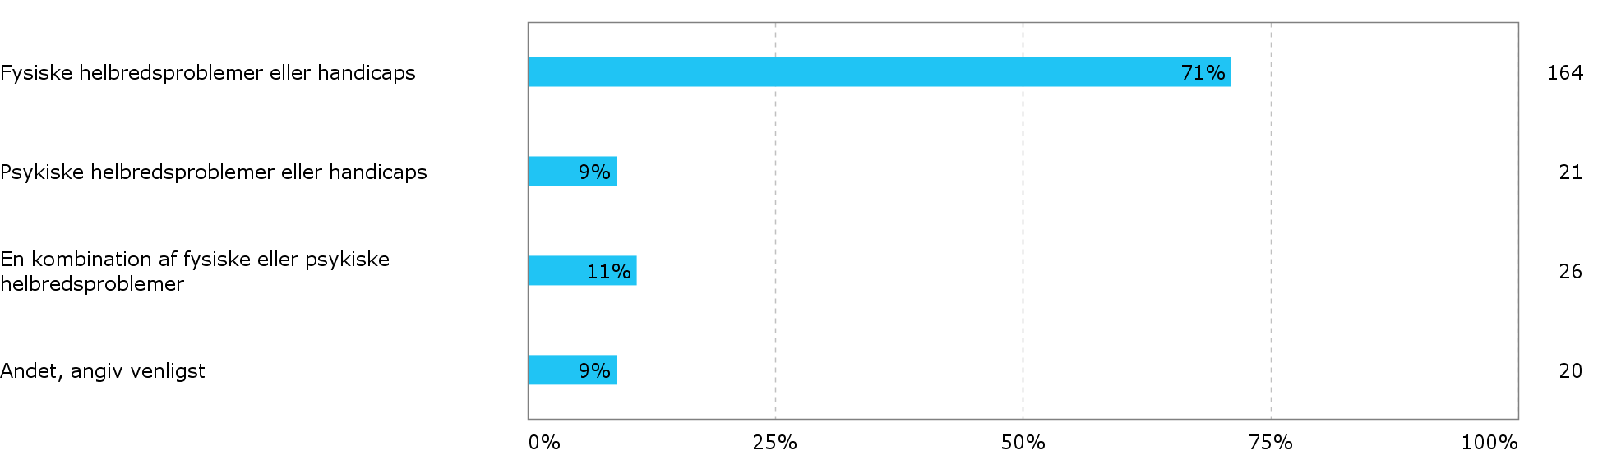
Dette billede bekræftes, når der ses på, hvilke gener respondenterne angiver at have. Her fylder særligt bevægeapparatssmerter tilsvarende mest jf. ovenfor.
Tabel 3. Andel der indenfor de seneste 14 dage været meget generet af følgende:

Samme billede bekræftes også, når der ses på, hvilke diagnoser respondenterne angiver at have. Her fylder særligt gigtdiagnoser og rygproblemer, eksempelvis diskusprolaps også mest i billedet. Ser man nærmere på de konkrete diagnoser, tegner der sig imidlertid også et billede af, at psykiske lidelser alligevel spiller en rolle hos en stor del af respondenterne, også selvom de ikke angiver, at det er årsagen til revalideringen. Det drejer sig om såvel forbigående psykiske lidelser (fx stres og mild depression) og langvarige lidelser (fx svær depression og skizofreni).
40 % af respondenterne har eller har haft psykiske problemstillinger. 10 % angiver, at de har psykiske problemer på tidspunktet for udfyldelsen af skemaet, mens ca. 20 % har tidligere haft problemer, men har i dag ingen bivirkninger, mens sidste 10 % angiver at have haft psykiske problemer tidligere, som de fortsat har bivirkninger af i dag.
Vender vi blikket mod respondenternes helbredssituation i dag, så angiver flertallet af respondenterne, at deres helbred er bedre i dag, end da de startede i revalideringen.
Et flertal af respondenterne angiver, at de har en bedre helbredssituation i dag, end da de startede i revalidering. Det gælder 63 % af de besvarelser, der er givet. Omvendt angiver 17 %, at de har et dårligere helbred i dag, end da de startede i revalidering.
Tabel 4. Hvordan er dit helbred (både fysisk og psykisk) samlet set i dag i forhold til, da du påbegyndte dit revalideringsforløb?
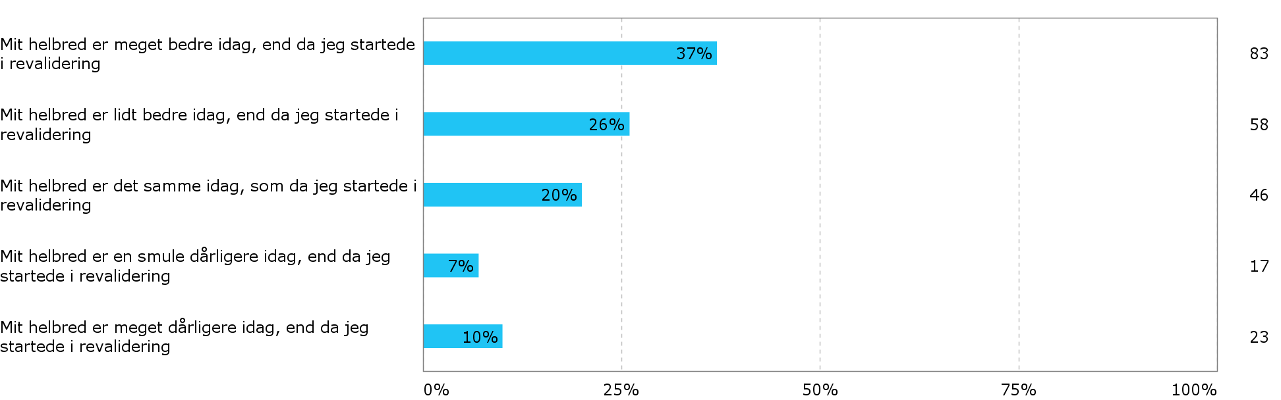

Tilknytning til arbejdsmarkedet i dag
Blandt de respondenter, der har medvirket i undersøgelsen var 36 % fortsat i revalidering på undersøgelsestidspunktet. 38 % er ansat på ordinære vilkår, de fleste på fuldtid. 15 % er arbejdsløse eller sygemeldte fra arbejdsløshed mens 3 % har fået tilkendt enten førtidspension eller ressourceforløb.

Hvad er din situation i forhold til arbejdsmarkedet i dag?
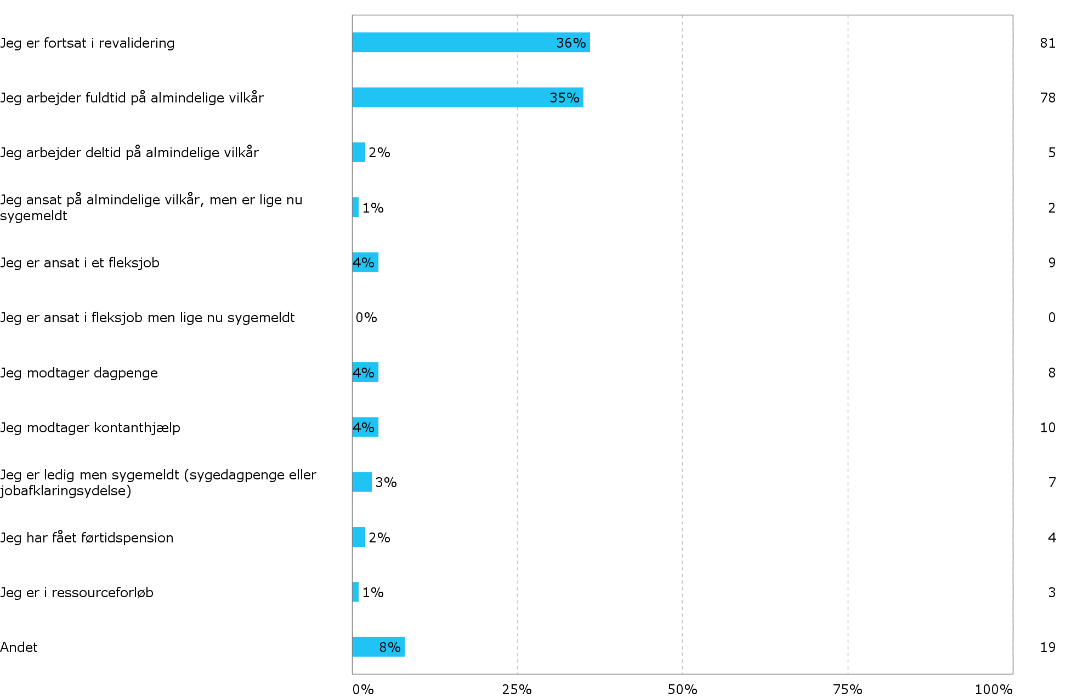
Note: Andet dækker primært over barsel, anden sygdom (fx kræft), ansat men endnu ikke startet i job, og ansat i anden branche /funktion end revalideret til
Når beskæftigelsesfrekvensen efter endt ressourceforløb regnes ud, er det imidlertid misvisende, at medregne de personer, som fortsat er i revalidering. Tages de 81 personer, som på tidspunktet for undersøgelsen var i revalideringsforløb ud af tabellen, således at kun afsluttede eller afbrudte forløb medregnes, stiger beskæftigelsesfrekvensen til 65 %, hvilket er et betydeligt mere retvisende tal, når revalideringsindsatsens resultater skal vurderes. Og det er et højt tal.
Hvem er det så, der er kommet i beskæftigelse efter endt revalidering? Ser vi først på sammenhængen mellem beskæftigelse og oplevet helbred efter revalideringsforløbet, tegner der sig et tydeligt mønster. De personer, der oplever at deres helbred er forværret eller uændret siden, de fik tilkendt revalidering, står i langt højere grad uden for arbejdsmarkedet efter endt revalidering, end de som oplever deres helbred som bedret.
Tallene peger altså tydeligt på, at helbred spiller en central rolle i forhold til revalidendernes muligheder for at genindtræde på arbejdsmarkedet efter endt revalidering. Særligt de borgere som har oplevet en forværring af deres helbred enten pga. en forværring af den oprindelige diagnose eller pga. tilstødende sygdom, ser ud til at have betydeligt dårligere chancer for at finde beskæftigelse revalideringsindsatsen til trods. Dette bekræftes også i de uddybende forklaringer, det er muligt for respondenterne at tilføje i deres besvarelser. Her uddyber flere, at de i dag står udenfor arbejdsmarkedet, fordi de enten har oplevet en pludselig forværring af deres sygdom eller fordi de er ramt af anden sygdom.
Omvendt oplever en stor del af respondenterne også, at de under revalideringen har fået et bedre helbred, hvilket ser ud til at påvirke sandsynligheden for at finde beskæftigelse positivt. I den forbindelse er netop det værd at bemærke netop det forhold, at en relativt stor del af respondenterne oplever helbredsforbedringer under forløbet. Dette indikerer, at der for en del af respondenterne, er tale om helbredsproblemer, som blev forværret af den arbejdsbelastning, de var udsat for forud for revalideringen. Revalideringen og det efterfølgende skift af jobfunktion ser således ud til at forebygge en yderligere helbredsforværring for netop denne gruppe af revalidender. Holder vi dette billede sammen med, de helbreds problemer, revalidenderne angiver at have, findes yderligere indikationer på, at revalideringen faktisk forebygger længere varende sygemeldinger og potentielt også tidlig exit fra arbejdsmarkedet. En stor del af respondenterne i denne undersøgelse angiver at have fysiske helbredsproblemer. Dette drejer sig først og fremmest om bevægeapparatslidelser, der enten er forårsaget af belastning eller som potentielt forværres af hård fysisk belastning. En belastning, der i arbejdsmæssige sammenhænge for en stor del af respondenternes vedkommende mindskes efter endt revalidering.
Tabel 5. Hvordan er dit helbred (både fysisk og psykisk) samlet set idag i forhold til, da du påbegyndte dit revalideringsforløb?
Krydset med: Hvad er din situation i forhold til arbejdsmarkedet i dag?
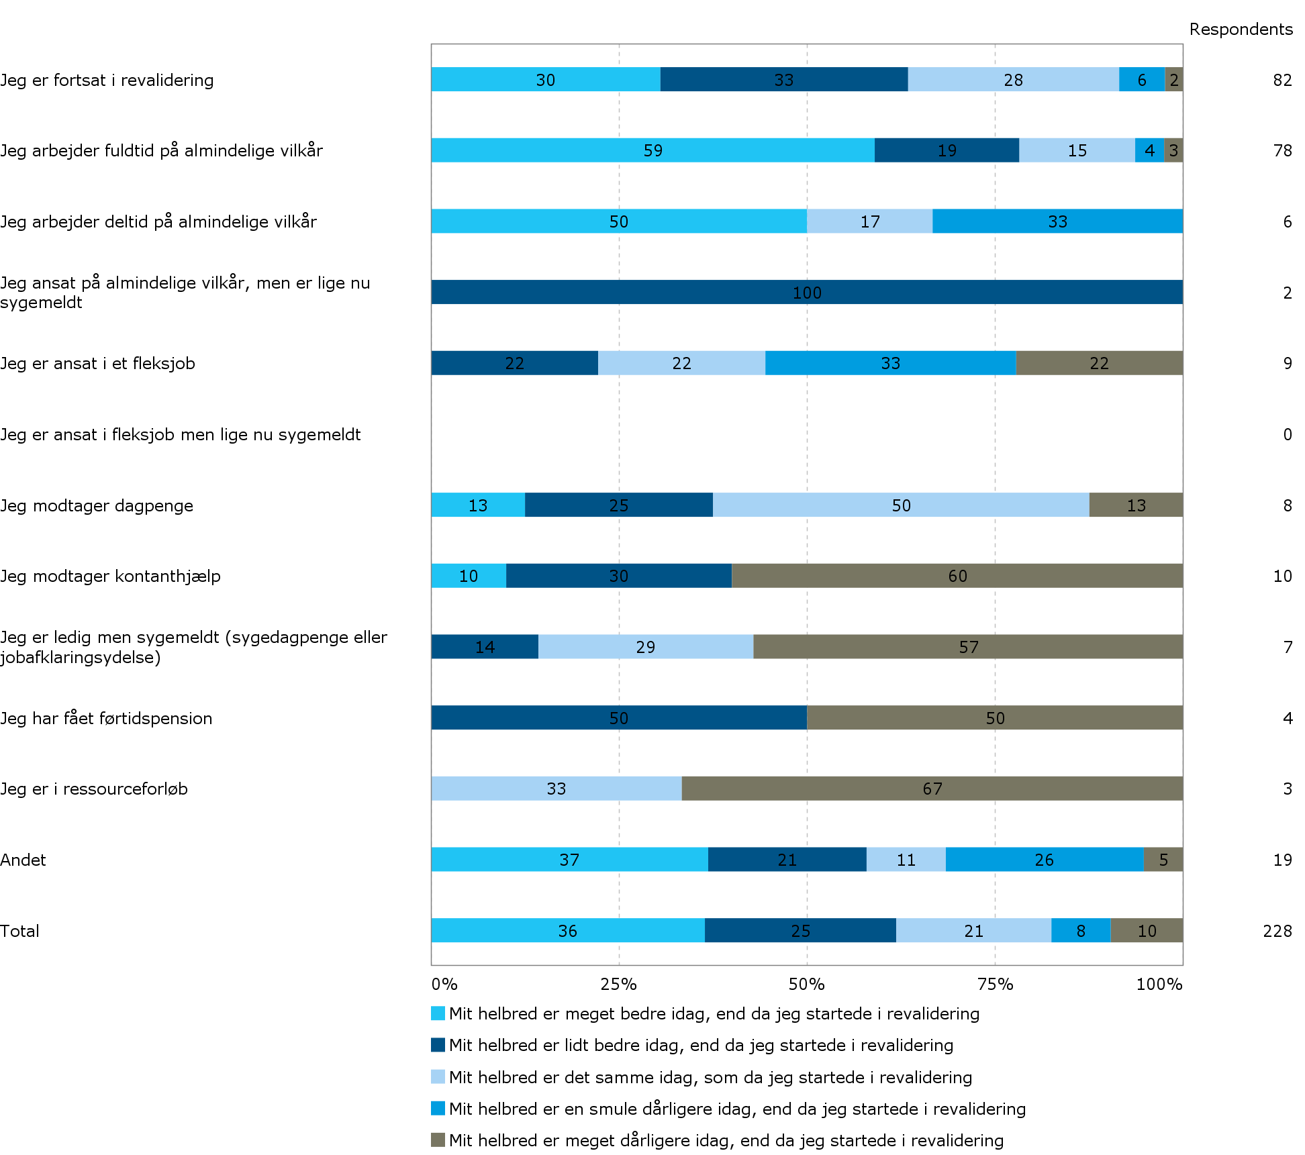

Dette billede bekræftes også, når de respondenter, som ikke er i beskæftigelse bliver spurgt om årsagen til, at de ikke har fundet arbejde. Her peger et stort flertal på årsager som knytter sig til deres helbred.

Tabel 6. Hvad er den primære årsag til, at du ikke er i beskæftigelse i dag?
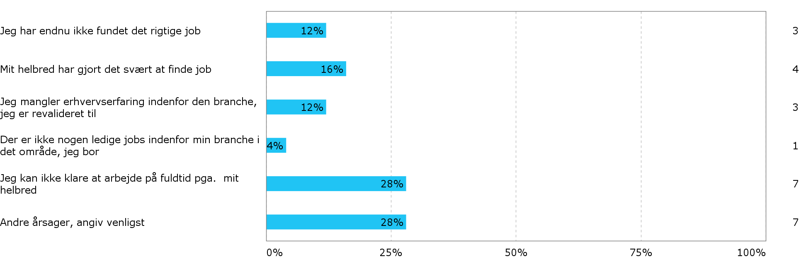
Note: Andet dækker her over andre helbredsproblemer (3) og personer, som netop havde afsluttet revalidering på undersøgelsestidspunktet og derfor endnu ikke havde nået for alvor at påbegynde jobsøgningen (4)

Ser vi på, i hvor høj grad revalidenderne faktisk bruger den revalidering, de har været igennem, i deres efterfølgende arbejdsliv, så svarer 80 %, at de arbejder med det, de er blevet revalideret til. 5 % angiver, at de arbejder indenfor samme område, som de blev revalideret til, men at de ikke direkte bruger deres uddannelse i arbejdet. Kun 15 % angiver, at de slet ikke bruger revalideringsforløbet i deres arbejde.
Tabel 7. Arbejder du indenfor den branche eller det fag du blev revalideret til?
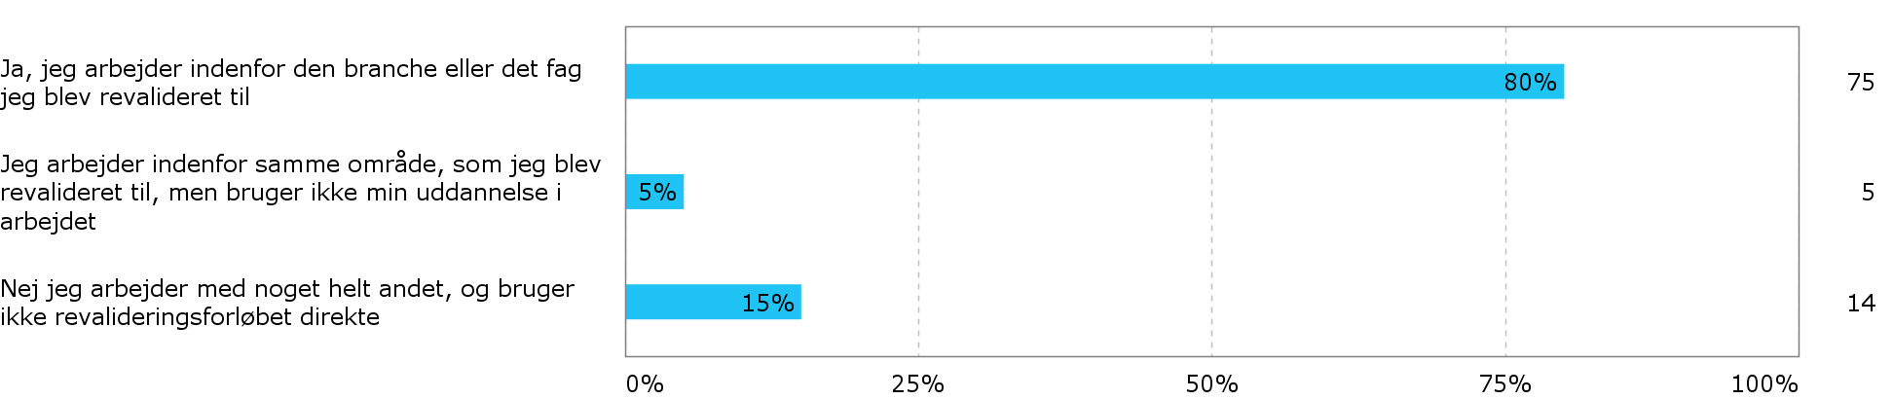
Note: Tabellen medtager kun de revalidenter, som er i beskæftigelse på tidspunktet for undersøgelsen
Samtidig peger et stort flertal af de adspurgte også på, at de oplever, at revalideringen i væsentlig grad har forbedret deres muligheder på arbejdsmarkedet, hvilket formentlig netop hænger sammen med, at de fleste respondenter i undersøgelsen bruger deres revalidering i deres arbejdsliv, og at deres helbred er forbedret efter revalideringen.

Tabel 8. Har revalideringsforløbet givet dig bedre muligheder på arbejdsmarkedet?
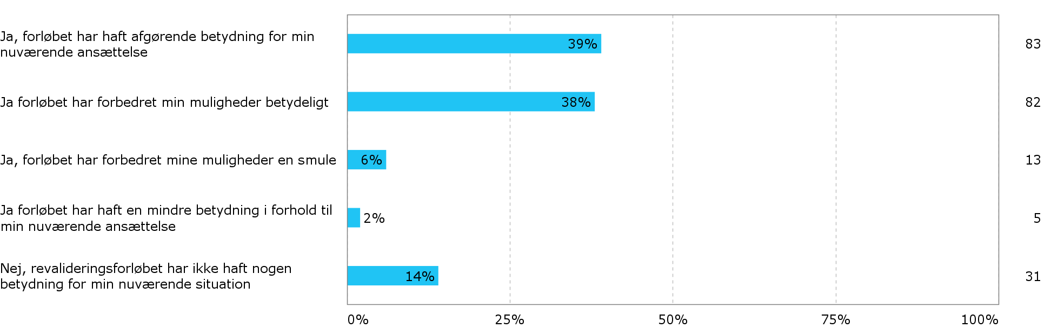

Tabel 9. Afbrudte revalideringsforløb
Blandt de 250 personer, som medvirker i undersøgelsen, har 18 afbrudt deres revalideringsforløb før det blev afsluttet. Det svarer 7 % af respondenterne.
Er du i øjeblikket i gang med et revalideringsforløb?
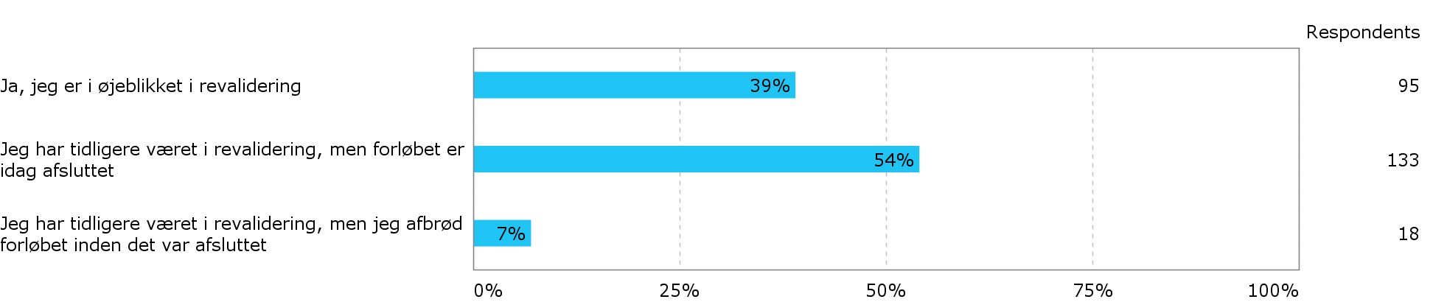
Ser vi på, hvorfor de 18 personer angiver at have stoppet deres revalideringsforløb før tid, så peges der først og fremmest på helbredsproblemer. Enten i kraft af at helbredet gjorde det svært at fortsætte, eller at der ikke i tilstrækkelig grad blev taget hensyn til respondentens situation under revalideringen. Der peges også på, at respondenten ikke følte sig tilstrækkeligt klædt på eller at uddannelse- eller branchevalg viste sig at være forkert. Kun i mindre grad peges på private forhold som flytning eller privatlivsproblemer.
Da der er tale om en meget lille gruppe af respondenterne, skal svarerne i tabellen herunder først og fremmest tolkes som kvalitative tilkendegivelser af årsagen til, at revalideringen blev afbrudt.

Tabel 10. Hvad var den primære årsag til, at du afbrød dit revalideringsforløb?
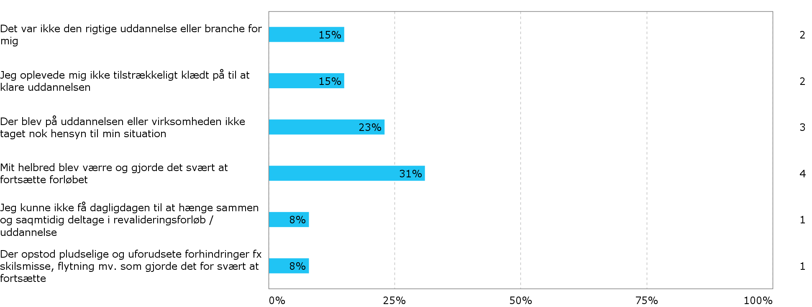
Billedet af, at helbredet har stor betydning for hvorvidt forløbet afbrydes før tid, bekræftes også, hvis man sammenholder respondenternes oplevede helbred i dag, med hvorvidt de har gennemført eller afbrudt deres revalidering. Her tegnes der sig tilsvarende et billede af, at de personer, som oplever, at deres helbred er forværret siden de påbegyndte revalideringen, i væsentligt højere grad også har afbrudt deres revalideringsforløb.
Tabel 11. Hvordan er dit helbred (både fysisk og psykisk) samlet set i dag i forhold til, da du påbegyndte dit revalideringsforløb?
Krydset med: Er du i øjeblikket i gang med et revalideringsforløb?
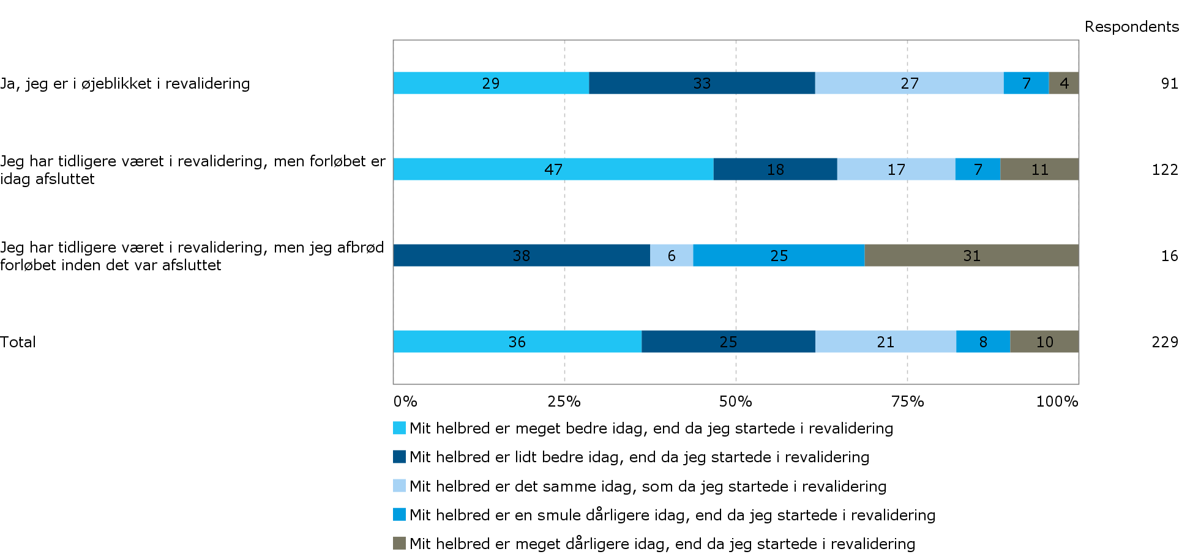

Revalideringsindsatsen
Generelt giver resultaterne fra spørgeskemaet en billede af, at de berørte borgere i overvejende grad er godt tilfredse med den indsats, de har fået gennem revalideringen. I spørgeskemaet bliver respondenterne afslutningsvis bedt om at pege på, hvad de mener, der kunne gøres bedre. Disse kommentarer er i meget overvejende grad positive, og meget få respondenter kan pege på noget, de har været utilfredse med.
Ser vi på, hvordan respondenterne oplevede samarbejdet med deres sagsbehandler, så er der overordnet set stor tilfredshed med sagsbehandler, der opleves som værende god til at tage hensyn til borgerens synspunkter. Kun 10 % har i større eller mindre grad været utilfredse med deres sagsbehandler.
Tabel 12. Oplevede / oplever du at din revalideringssagsbehandler var/er god til at tage hensyn til dine synspunkter?
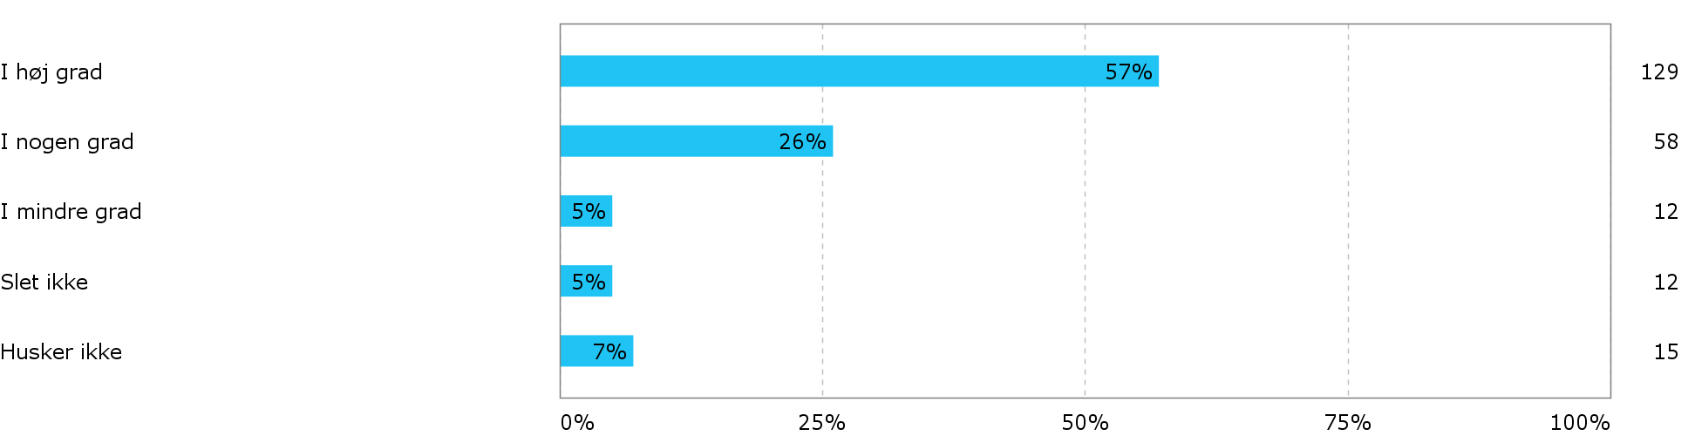
Der er i besvarelserne en svag tendens til, at de borgere, som ikke har opnået beskæftigelse, og som oplever deres helbred forværret i mindre grad er tilfredse med sagsbehandleren. Men tendensen er svag.
En del af de adspurgte respondenter har oplevet, at der i forbindelse med revalideringen er blevet lavet særlige skånehensyn for dem. Disse hensyn har i overvejende grad været bevilling af hjælpemidler eller dækning af studierelaterede udgifter, fx bøger. Kun i væsentligt mindre omfang, er skånehensynene mere generelle hensyn eksempelvis særlige hensyn i forbindelse med studietid, eksaminer osv. eller mentorordninger. Tilsvarende er der også kun i begrænset omfang etableret skånehensyn i forbindelse med praktikker under revalideringen.
Tabel 13. Blev der i forbindelse med dit revalideringsforløb lavet særlige skånehensyn pga. dit helbred? Du må gerne markere flere svar.
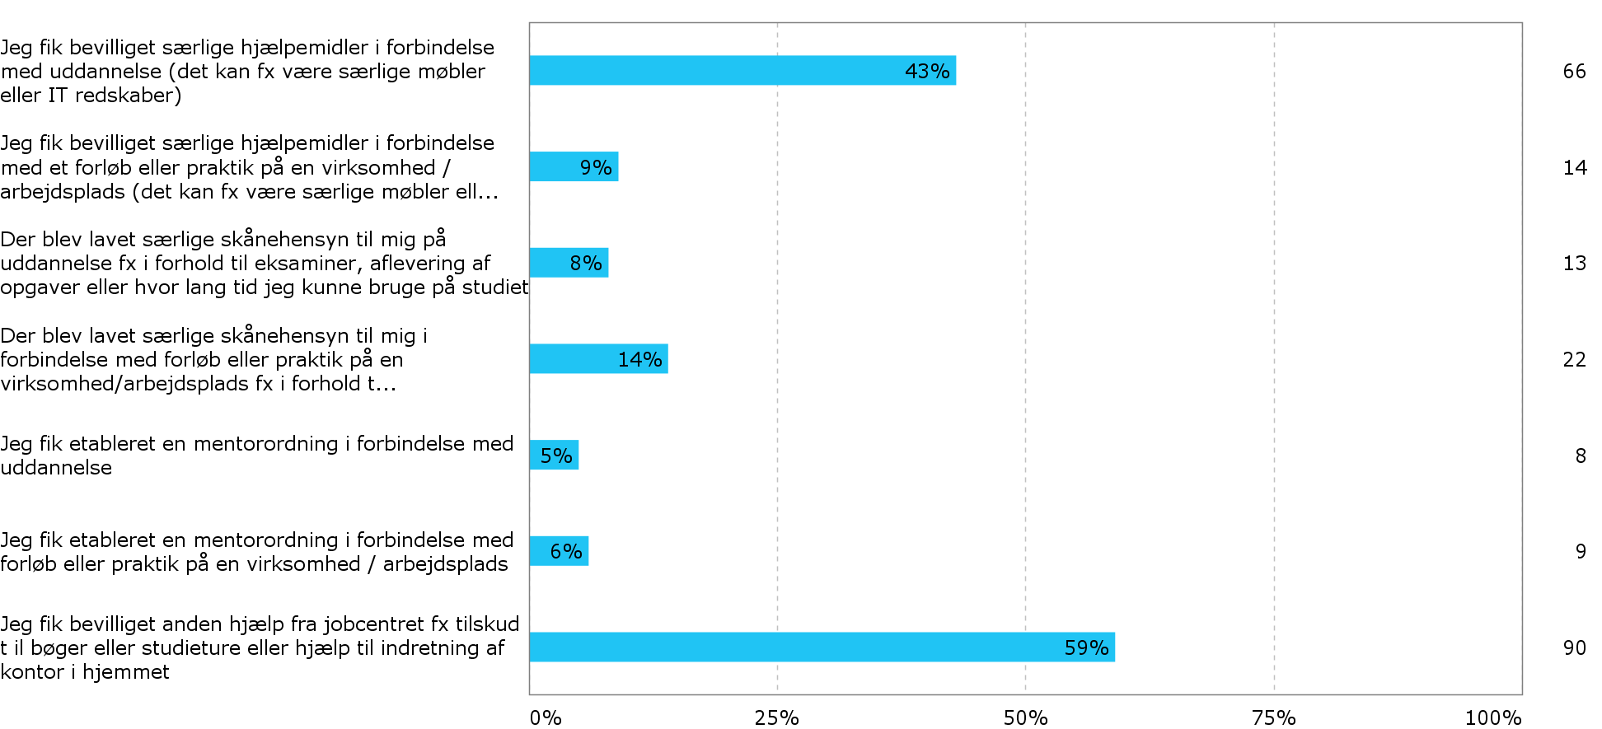

Efter revalideringen
Selvom de adspurgte respondenter i stærkt overvejende grad er glade for den indsats, de har fået i revalideringen, peges der i spørgeskemaundersøgelsen alligevel på et område, der kunne være bedre. Nemlig jobsøgning efter endt revalidering. Kun 33 % er i nogen grad eller i høj grad tilfreds med den indsats, de har fået mens 59 % i større eller mindre grad er utilfredse.
Tabel 14. Oplever du, at jobcentret har givet dig den hjælp til jobsøgning, du havde brug for efter du afsluttede revalideringen?
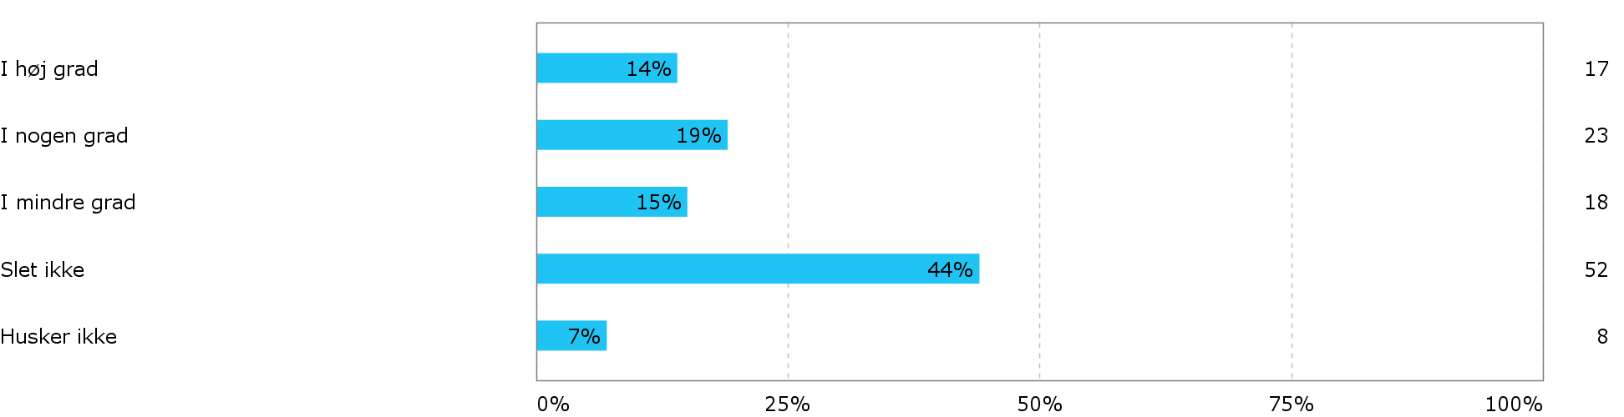
Der er ikke noget tydeligt mønster i forhold til, hvem der er tilfredse med den hjælp til jobsøgning, de har modtaget fra jobcenteret. Dog skiller de personer, der arbejder i fleksjob sig ud. For den, om end relativt lille gruppe, er tilfredsheden markant højere end for de øvrige respondenter. Dette kunne indikere, at de fleksjobvisiterede revalidender modtager en anden og måske mere målrettet hjælp til jobsøgningen, end de som søger jobs på det ordinære arbejdsmarkedet.

Evalueringens samlede resultater
I det følgende vil interviewundersøgelsens resultater blive sammenholdt med resultaterne fra spørgeskemaundersøgelsen.
Generelt giver resultaterne fra interviewundersøgelsen og spørgeskemaet et samstemmende billede af, at de berørte borgere i overvejende grad er godt tilfredse med den indsats, de har fået gennem revalideringen.
Såvel i interviewundersøgelsen som i spørgeskemaundersøgelsen gives der helt overvejende udtryk for, at man er tilfreds med samarbejdet med sagsbehandleren, der opleves som værende god til at tage hensyn til borgerens synspunkter.
Der gives også udtryk for, at man har modtaget nødvendig hjælp i form af diverse bevillinger til studierelaterede udgifter som bøger, computere og transport. Såvel i interviewdelen som spørgeskemaundersøgelsen oplyses det, at det kun i begrænset omfang er taget eller etableret skånehensyn i forbindelse med studietid, eksaminer eller lokaleplacering.
I interviewundersøgelsen gives der udtryk for tilfredshed af flertallet af informanterne med, at de har eller har haft den samme sagsbehandler efter overgangen til revalideringsteamet.
I interviewundersøgelsen bedømmes informanterne til at være engagerede og motiverede i forhold til den bevilgede uddannelse. Igen et positivt undersøgelsesresultat.
I såvel spørgeskema- som interviewundersøgelsen, bekræftes tilfredsheden med revaliderings indsatsen indirekte ved, at der er meget få forhold, der gives kritik af, lige som der peges på meget få forslag til forbedringer af indsatsen.
Såvel i interviewundersøgelsen som i besvarelsen af spørgeskemaet peges der på, at revalideringen i væsentlig grad har øget beskæftigelseschancerne og forbedret deltagernes muligheder på arbejdsmarkedet. Revalideringsindsatsen må således vurderes som vellykket og perspektivrig. Instrumentet forekommer at være et meget brugbart sådant, når der som i Sønderborgs tilfælde stilles fremmende institutionelle rammer og god konsulentbistand til rådighed.
Spørgeskemaets resultater understøtter også interviewundersøgelsen i, at revalidenderne faktisk bruger den revalidering, de har været igennem, i deres efterfølgende arbejdsliv, idet 80 % af respondenterne har svaret, at de arbejder med det, de er blevet revalideret til. Det ser således ud til, at der i disse tilfælde er fundet det rette match mellem borgere, uddannelse og beskæftigelsesområde. Revalideringen forekommer at være et meget adækvat aktiveringsredskab.
Der gives udtryk for at der har været en aktive inddragelse af borgeren i udarbejdelsen af revalideringsplanen, at der er skabt en god og tillidsfuld relation mellem sagsbehandler og borger. Informanterne er i den forbindelse blevet oplyst om revalideringstilbuddets muligheder og krav.
Programteorien er ud fra det oplyste implementeret som foreskrevet og bekræftet i de fleste af de antagelser, der ligger bag. Det kan dog ikke ud fra besvarelserne vurderes, om formødet sikrer en bedre visitering til revalidering og dermed en højere gennemførselsprocent, ligesom det ikke kan vurderes i hvilket omfang, der er trukket på uddannelsesinstitutionernes vejledningsekspertise.
Vender vi blikket mod respondenternes helbredssituation i dag, så peger såvel interview- som spørgeskemaundersøgelsen på, at for flertallet af revalidenderne er deres helbred bedre i dag, end da de startede i revalideringen.
I den forbindelse skal fremhæves spørgeskemaundersøgelsens påpegning af, at de borgere, som har oplevet en forværring af deres helbred enten pga. en forværring af den oprindelige diagnose eller pga. tilstødende sygdom, ser ud til at have betydeligt dårligere chancer for at finde beskæftigelse revalideringsindsatsen til trods.
Helbred er i spørgeskemaet således den mest centrale forklaringsfaktor både ift. årsager til frafald og i forhold til jobchancer efter fuldendt revalidering. De personer, som oplever helbredsforværringer eller rammes af andre sygdomme undervejs i revalideringen, har mindre sandsynlighed for at fuldføre og for at komme i beskæftigelse efterfølgende. Dette fund stemmer overens med de generelle tendenser i forhold til arbejdsløshed og tidlig exit fra arbejdsmarkedet i andre undersøgelser. Her spiller dårligt helbred også en central rolle.
Omvendt tyder det også på, at revalideringen for en stor gruppe af respondenterne har haft en præventiv effekt ift. at forebygge arbejdsløshed og tidlig exit fra arbejdsmarkedet. En stor del af respondenterne oplever, at deres helbred er blevet bedre under revalideringen. Og ser man på det sygdoms - og helbredsbillede, som disse respondenter har, er det sandsynligt, at revalideringen har forebygget en yderligere forværring af deres helbred. Ikke fordi revalidering i sig selv er helbredende, men fordi der er tale om personer, som enten har været beskæftiget i (typisk ufaglærte) jobs, deres helbred ikke har kunnet holde til, eller personer, som er blevet slidte eller syge af det job, de kom fra.

Ideer til fremtidig indsats
Ud fra de to undersøgelser skal der neden for peges på ideer til forbedringer af indsatsen, der kan bringes til overvejelse. Det skal dog understreges, at disse forslag ligger i forlængelse af et positivt evalueringsresultat for den hidtidige indsats i Sønderborg Kommune.
Ideerne vedrører dels om det er muligt 1. at styrke relationen mellem jobcentret og borgerne generelt, 2. at foretage en endnu bedre visitation for at styrke matchet mellem revalidend og uddannelse, 3. at hæve gennemførselsprocenten på uddannelse, samt 4. at styrke hjælpen til jobsøgning efter endt revalidering.
Den gentagne kritik af og påpegning af ulemperne af forløb med mange sagsbehandlere og sagsbehandlerskift kan give anledning til overvejelser om muligheden for at imødekomme forslaget om, at der knyttes en enkelt eller to sagsbehandlere til borgerens forløb i jobcentret.
Det kan overvejes om, det forhold, at en lang række af informanterne tilkendegiver, at de ikke har været bekendt med revalideringsmuligheden samt de betingelser og regler, der gælder for indsatsen, skal føre til en styrkelse af jobcentrets informationer om revalideringstilbuddet.
Det kan overvejes, om visiteringen til revalidering kan styrkes endnu mere, end det allerede er sket med etablering af formødet. Det forhold, at en større andel af de, der tildeles revalidering, ikke er ”glatte sager”, men personer med psykisk eller social indikation, kan indikere, at der skal sættes flere ressourcer af til visiteringen. Så beskæftigelseschancerne efterfølgende også kan øges.
Det bør overvejes, om informanternes forslag om et generelt tilbud om praktik til alle før påbegyndelse af revalidering er en ide til forfølgelse. Noget kan tale for det. I forlængelse af dette kan det anføres, at Revalideringsteamet selv har anført, at de kan se en fordel ved et bredere samarbejde med Jobcenterets virksomhedsservice omkring forecasting af elev/lærlingebehov og uddannelsespladser på de lokale virksomheder, så de studerende revalidender får tilknytning til og netværket med lokale virksomheder allerede under uddannelsen fx i forbindelse med praktikker – og ikke kun uddanner sig på skoleophold og i skolepraktikker alene. Revalideringsteamet vurderer således selv, at det ville kunne lette adgangen til ordinær beskæftigelse efter endt revalidering og samtidig imødekomme virksomhedernes behov for kvalificeret arbejdskraft.
I interviewene peger informanterne på, at netop overgangen til uddannelse kan være svær. I spørgeskemaet peges på, at helbredsbegrænsninger spiller en meget stor rolle for succesen af revalideringen. Derfor kan det overvejes, om der kan udvikles på mulighederne for at etablere skånehensyn (udover fysiske hjælpemidler) på uddannelsen og i praktikforløb i forbindelse med revalidering. Dette kan muligvis forebygge frafald under revalideringen.
Resultaterne fra spørgeskemaundersøgelsen peger også på, at særligt indsatsen med hjælp til jobsøgning efter endt revalidering kan styrkes. I forlængelse af det ovenstående kan det oplyses, at revalideringsteamet allerede har indført en såkaldt afsluttende samtale, hvor revalidenden inden for de sidste par måneder af sit forløb indkaldes til personlig samtale med sin beskæftigelsessagsbehandler, plus en medarbejder fra Virksomhedsservice og fra Jobteam. Intentionen med tiltaget har været at lette overgangen fra revalidering til selvforsørgelse/anden forsørgelse og også at vejlede revalidenden omkring det videre forløb, hvis revalidenden ikke umiddelbart går i job eller har job på hånden.
Revalideringsteamet har desuden foreslået, at etablering af efterværn ville kunne øge beskæftigelsesgraden for revalidender, der afslutter revalideringsindsatsen planmæssigt. Efterværnet kunne bestå dels af et brush-up kursus i skrivning af ansøgninger og CV, samt eventuelt et tættere samarbejde med Virksomhedsservice i forhold til at finde jobåbninger.
Endelig har revalideringsteamet peget på, at der kunne sættes ind med individuel tilrettelagt kompetenceudvikling, inden for eksempelvis: Coaching, forvaltningsret, projektledelse, temadage og kurser i lokalpsykiatrisk regi/psykiatrifond-regi (selvskade, spiseforstyrrelser, personlighedsforstyrrelser, angst, depression, stress, misbrug m.m.). Det skal ses på baggrund af, at medarbejderne i revalideringsgruppen kommer med meget forskellige uddannelsesbaggrunde og erhvervserfaring, og har brug for forskellige redskaber til at løse opgaverne optimalt.

Litteraturliste
AlbæK, K., Bach, H. & Jensen, S. 21, "Effekter af mentorstøtte for udsatte ledige", En litteraturoversigt, vol. 68.
Bach, H.B. 2002, Aktiv socialpolitik, SFI-Det Nationale Forskningscenter for Velfærd.
Bach, H., Datta Gupta, N. & Høgelund, J. 2007, Employment effects of educational measures for work-injured people, SFI-Det Nationale Forskningscenter for Velfærd.
Bordin, E.S. 1994, "Theory and research on the therapeutic working alliance: New directions", The working alliance: Theory, research, and practice, , pp. 13-37.
Bordin, E.S. 1983, "A working alliance based model of supervision", The Counseling Psychologist, vol. 11, no. 1, pp. 35-42.
Bordin, E.S. 1979, "The generalizability of the psychoanalytic concept of the working alliance.", Psychotherapy: Theory, research & practice, vol. 16, no. 3, pp. 252.
Dahler Larsen, P. 2015 Evaluering in. Brinkmann, S. & Tanggaard, L. 2010, Kvalitative metoder: En grundbog, Hans Reitzels Forlag.
Finn, D. 2011, "Principles of adult learning: An ESL context", Journal of Adult Education, vol. 40, no. 1, pp. 34.
Haugli, L., Maeland, S. & Magnussen, L.H. 2011, "What facilitates return to work? Patients experiences 3 years after occupational rehabilitation", Journal of Occupational Rehabilitation, vol. 21, no. 4, pp. 573-581.
Horvath, A.O. & Greenberg, L.S. 1994, The working alliance: Theory, research, and practice, John Wiley & Sons.
Jørgensen, H. og Ipsen, F. 1979
Larsen, C.R:(red.) og Pedersen, J. J. 2008. Ledighedsparadokset Information, netværk og selektion på arbejdsmarkedet. Frydenlund Academic
Larsen, M.R. & Høgelund, J. 2014, Handicap, uddannelse og beskæftigelse, SFI-Det Nationale Forskningscenter for Velfærd.
Lustig, D.C., Strauser, D.R., Dewaine Rice, N. & Rucker, T.F. 2002, "The relationship between working alliance and rehabilitation outcomes", Rehabilitation Counseling Bulletin, vol. 46, no. 1, pp. 24-32.
Olesen S.P. og Jensen, S.D. 2013 ”Fra revalidering til rehabilitering” in Social Politik nr. 1 pp.12-17.
Petersen, K. 2009, Brugerinddragelse i rehabilitering: en kvalitativ undersøgelse af borgerens perspektiv, .
Pruett, S.R., Swett, E.A., Chan, F., Rosenthal, D.A. & Lee, G.K. 2008, "Empirical evidence supporting the effectiveness of vocational rehabilitation", Journal of rehabilitation, vol. 74, no. 2, pp. 56.
Ravn. R. 2017, ”Hvad virker, for hvem, under hvilke omstændigheder og hvorfor?” AAU
Thagaard, T. 2013, "Systematikk og innlevelse", En innføring i kvalitativ metode, vol. 4.
Waddell, G., Burton, A.K. & Kendall, N.A. 2008, Vocational rehabilitation–what works, for whom, and when?(Report for the Vocational Rehabilitation Task Group), TSO.
Wagner, S.L., Wessel, J.M. & Harder, H.G. 2011, "Workers’ perspectives on vocational rehabilitation services", Rehabilitation Counseling Bulletin, vol. 55, no. 1, pp. 46-61.
Wlodkowski, R.J. & Ginsberg, M.B. 2008, in Finn, D. 2011, "Principles of adult learning: An ESL context", Journal of Adult Education, vol. 40, no. 1, pp. 34.
Internet addresser:
https://vidensportal.dk/handicap/Handicap-og-beskaeftigelse/faktorer-pa-forvaltningsniveau

https://pure.au.dk/ws/files/511/Rapport__unders_gelse_1.3_marts_2009.pdf

http://www.cefu.dk/media/310036/mange_unge_mangler_motivation.pdf

https://vidensportal.dk/handicap/Handicap-og-beskaeftigelse/faktorer-pa-borgerniveau-med-betydning-for-beskaeftigelse

Mploy
Dahler-Larsen, 2015.
I denne sammenhæng betragtes såvel ansættelse i ordinært arbejde på fultid- eller deltid, som ansættelse i flexjob som succesfulde effekter af indsatsen.
https://vidensportal.dk/handicap/Handicap-og-beskaeftigelse/faktorer-pa-forvaltningsniveau
Hovarth 1994, The Working alliance theory, Theory, research and Practice.
Rasmus Ravn 2017 p.5 ”HVAD VIRKER, FOR HVEM, UNDER HVILKE OMSTÆNDIGHEDER OG HVORFOR?”.
Wlodkowski 2008 Enhancing Adult Motivation to Learn
https://pure.au.dk/ws/files/511/Rapport__unders_gelse_1.3_marts_2009.pdf
http://www.cefu.dk/media/310036/mange_unge_mangler_motivation.pdf
https://vidensportal.dk/handicap/Handicap-og-beskaeftigelse/faktorer-pa-borgerniveau-med-betydning-for-beskaeftigelse
Arbejsliv nr. 1 2004. (Metz & Westenholz 2000, 65).
Christian Albrekt Larsen (red.) og Jacob J. Pedersen Ledighedsparadokset Information, netværk og selektion på arbejdsmarkedet (2008)
Thagaard, p.200-201
På interview tidspunktet er der 1 arbejdsløs og 2 sygemeldte ud af de tre der var registret som ikke værende i arbejde. De to andre er gået i beskæftigelse, og de tre øvrige har haft beskæftigelse efter afsluttet revalideringsforløb.
På interview tidspunktet er 3 ud af de 5, fra gruppen, der havde afsluttet, men ikke var kommet i beskæftigelse, ikke længere i beskæftigelse, 2 på grund af ledighed og 1 på grund af sygemelding. Begge, der var ledige, havde været i beskæftigelse efter revalideringsforløbets afslutning; den ene informant oplyser, at ledigheden er indtruffet med ophør af vikariat, den anden oplyser, at ledigheden er indtruffet i forbindelse med nedskæringer i virksomheden, mens informanten, der var sygemeldt, oplyser, at vedkommende stod umiddelbart overfor at påbegynde i et vikarjob.
Derudover viser undersøgelser af kontanthjælpsmodtageres jobmuligheder, i forbindelse med Beskæftigelses Indikator Projektet (BIP), at skift af sagsbehandler er forbundet med reduktion af borgerens chance for at komme i beskæftigelse. Det viser sig således, at borgernes jobchancer reduceres betydeligt, hver gang de skifter sagsbehandler. (Væksthusets forskningscenter 2017 p.12).
Det må afvente opgørelser af beskæftigelsesgraden for de revalideringer, der er iværksat efter indførelsen af ”Formødet”. I den forbindelse skal der også tages højde for, at en større andel af revalidenderne forventes at have en social eller psykisk indikation end tilfældet har været tidligere.

